PRIPREMA ZA IZVOĐENJE NASTAVNOG SATA GEOGRAFIJE

Naziv nastavnoga predmeta | GEOGRAFIJA
Redni broj i naziv nastavnog sata | 23. Živimo na kopnu, a more nas spaja; Živimo u Europi; Živimo u Hrvatskoj; Uzduž i poprijeko Hrvatskom
Razred | peti
Tip sata  (obrada, ponavljanje, vježbanje, provjeravanje, kombinirani) | pisana provjera
Ishodi učenja iz kurikuluma  (glavni ishod + razrada ishoda)  2-3 za jedan nastavni sat | Aktivnost učenika | Vrednovanje ishoda i procesa učenja na kraju nastavnoga sata
GEO OŠ A.B.5.3. Učenik analizira globalnu raspodjelu kopna i mora na geografskoj karti i globusu te uspoređuje prostorne identitete na kontinentskoj, regionalnoj i nacionalnoj razini. GEO OŠ A.5.4. Učenik opisuje oblik, granice i državne simbole Republike Hrvatske, objašnjava aspekte položaja te izdvaja prirodno-geografske regije i upravno--teritorijalne jedinice koristeći se geografskim kartama.  RAZRADA ISHODA:  – pokazuje i uspoređuje kontinente i oceane na globusu i geografskoj karti te ih imenuje na slijepoj karti  – razlikuje kontinente Staroga i Novoga svijeta  – obrazlaže kako se određuje geografski položaj  – opisuje položaj Europe među kontinentima  – imenuje europske regije i Hrvatsku kao članicu Europske unije s pomoću tematske karte  – uspoređuje različite prostorne identitete Hrvatske  – opisuje državne granice, oblik teritorija i državne simbole  – opisuje posebnosti položaja Hrvatske*  – izdvaja i uspoređuje prirodno-  -geografske regije i upravno--teritorijalne jedinice** Hrvatske  – objašnjava prirodna obilježja kao identitetu osnovu Hrvatske (panonska, dinarska, jadranska) | - samostalno rješava ispitne zadatke za provjeru ishoda učenja | Ispit znanja, geografskih vještina i uporabe geografske karte ŠK

Plan školske ploče

Živimo na kopnu, a more nas spaja; Živimo u Europi; Živimo u Hrvatskoj; Uzduž i poprijeko Hrvatskom

- upute za rad

Napomene

PRIPREMA ZA IZVOĐENJE NASTAVNOG SATA GEOGRAFIJE
NAZIV NASTAVNOGA PREDMETA | GEOGRAFIJA
Redni broj i naziv nastavnog sata | 24. Živimo na kopnu, a more nas spaja; Živimo u Europi; Živimo u Hrvatskoj; Uzduž i poprijeko Hrvatskom
Razred | peti
Tip sata  (obrada, ponavljanje, vježbanje, provjeravanje, kombinirani) | analiza ispita, ponavljanje, provjeravanje
Ishodi učenja iz kurikuluma  (glavni ishod + razrada ishoda)  2-3 za jedan nastavni sat | Aktivnost učenika | Vrednovanje ishoda i procesa učenja na kraju nastavnoga sata
GEO OŠ A.B.5.3. Učenik analizira globalnu raspodjelu kopna i mora na geografskoj karti i globusu te uspoređuje prostorne identitete na kontinentskoj, regionalnoj i nacionalnoj razini. GEO OŠ A.5.4. Učenik opisuje oblik, granice i državne simbole Republike Hrvatske, objašnjava aspekte položaja te izdvaja prirodno-geografske regije i upravno--teritorijalne jedinice koristeći se geografskim kartama.  RAZRADA ISHODA:  – pokazuje i uspoređuje kontinente i oceane na globusu i geografskoj karti te ih imenuje na slijepoj karti  – razlikuje kontinente Staroga i Novoga svijeta  – obrazlaže kako se određuje geografski položaj  – opisuje položaj Europe među kontinentima  – imenuje europske regije i Hrvatsku kao članicu Europske unije s pomoću tematske karte  – uspoređuje različite prostorne identitete Hrvatske  – opisuje državne granice, oblik teritorija i državne simbole  – opisuje posebnosti položaja Hrvatske*  – izdvaja i uspoređuje prirodno-  -geografske regije i upravno--teritorijalne jedinice** Hrvatske  – objašnjava prirodna obilježja kao identitetnu osnovu Hrvatske (panonska, dinarska, jadranska) | - uspoređuje rješenja s točnim odgovorima, zapisuje netočne zadatke | - ispitni zadaci

Plan školske ploče

- analiza rezultata

Napomene

PRIPREMA ZA IZVOĐENJE NASTAVNOG SATA GEOGRAFIJE

Naziv nastavnoga predmeta | GEOGRAFIJA
Redni broj i naziv nastavnog sata | 25., 26. Reljef i građa Zemlje
Razred | peti
Tip sata: (obrada, ponavljanje, vježbanje, provjeravanje, kombinirani) | obrada
Ishodi učenja iz kurikuluma  (glavni ishod + razrada ishoda)  2-3 za jedan nastavni sat | Aktivnost učenika | Vrednovanje ishoda i procesa učenja na kraju nastavnoga sata
GEO OŠ B.5.4. Učenik objašnjava mehanizme nastanka i oblikovanja reljefa na Zemlji.  RAZRADA ISHODA:  – opisuje građu Zemlje  – opisuje pomicanje razlomljenih dijelova Zemljine kore  – objašnjava promjenjivost reljefa pod utjecajem unutarnjih i vanjskih procesa*  – opisuje postupke i načine ponašanja pri potresu  – razlikuje relativnu od nadmorske visine | - uz pomoć crteža nabraja reljefne oblike i razvstava ih na ravnice i neravnine (uzvisine i udubljenja – gora, planina, brdo, pobrđe, dolina, zavala, kotlina, klanac)  - uz pomoć slika, crteža i učitelja navodi razlike među reljefnim oblicima  - uz pomoć učitelja na geografskoj karti svijeta, Hrvatske i zavičaja pokazuje različite oblike reljefa (Himalaja, Dinaridi, Tibet, Lička zavala, Požeška kotlina, klanac Krke, Papuk, Hrvatsko zagorje, Panonska nizina)  - uz pomoć crteža navodi razliku između nadmorsku i relativne visine, pokazuje visine ispod razine mora, na razini mora  - uz pomoć učitelja očitava na karti svijeta, Hrvatske i zavičaja apsolutnu visinu najviših vrhova i apsolutnu visinu škole, uz pomoć skice izračunava njihovu relativnu visinu  - uz pomoć učitelja pokazuje i očitava naziv na karti svijeta i Hrvatske za prostore ispod razine mora (Mrtvo more, Bajkalsko jezero, Vransko jezero na Cresu)  - uz pomoć slike opisuje fosil i navodi njihovu važnost  - uz pomoć učitelja i slike opisuje građu Zemlje  - uz pomoć crteža i slike navodi rszliku između magme i lave  - uz pomoć slike razlikuje unutarnje od vanjskih procesa  - opisuje djelovanje unutarnjih i vanjskih procesa na nastanak i oblikovanje reljefa. | - skupina  - Što je reljef?  - Kako se nazivaju u stijenama očuvani otisci davnih biljaka i životinja?  - Što je nadmorska visina?  - Razvrstajte navedene reljefne oblike na uzvisine, udubljenja i ravnice: nizina, gora, planina, brdo, pobrđe, dolina, zavala, kotlina, klanac visoravan.  Uzvisine:  Udubljenja:  Ravnice:  - Na odgovarajuće mjesto na crtežu napišite:  - kora  - jezgra  - plašt  2. skupina  1. Na odgovarajuće mjesto na crtežu napišite: gora, planina, pobrđe, dolina, zavala, nizina, visoravan.  2. Ispod slike napišite oblik reljefa.  _____________ _________ _____________  3. Uz svaki naziv pridružite odgovarajući reljefni oblik: Himalaja ____________, Dinaridi __________, Tibet _____________, Lička zavala ______________, Požeška kotlina ______________, Papuk ____________, Hrvatsko zagorje ______________, Panonska nizina ______________.  4. Na crtežu napišite: nadmorska visina, relativna visina, visina ispod razine mora, razina mora.  - Izračunajte relativnu visinu između:  - Mount Everesta i Dinare _____  - Mrtvog mora i Vranskog jezera na Cresu ________  - Što su fosili?  - Zašto su važni fosili?  - Ispod slika napišite što prikazuju.  _________________ _________________  Zadaci za usmenu provjeru  - Navedite razliku između nadmorsku i relativne visine.  - Opišite građu Zemlje.  - Navedite unutarnje procese.  - Kako unutarnji procesi djeluju na nastanak i oblikovanje reljefa?  - Navedite vanjske procese.  - Kako vanjski procesi djeluju na nastanak i oblikovanje reljefa?

Plan školske ploče

RELJEF I GRAĐA ZEMLJE
- reljef - svi oblici (ravnine i neravnine) na Zemljinoj površini
- reljefni oblici: a) uzvisine (brdo, gora, planina…)
b) udubljenja (dolina, kotlina…)
c) ravnice (nizine, visoravni)
- nadmorska visina → visina neke točke mjerena od razine mora
- relativna visina
- starost Zemlje – oko 4,5 milijardi godina
- fosil (okamina) – u stijenama očuvani otisci davnih biljaka i životinja
- današnji reljef nastao je djelovanjem: - unutrašnjih čimbenika
- vanjskih procesa
- građa Zemlje: - kora
- plašt
- jezgra

Napomene

PRIPREMA ZA IZVOĐENJE NASTAVNOG SATA GEOGRAFIJE

Naziv nastavnoga predmeta | GEOGRAFIJA
Redni broj i naziv nastavnog sata | 27. Nemirna Zemlja
Razred | peti
Tip sata: (obrada, ponavljanje, vježbanje, provjeravanje, kombinirani) | obrada
Ishodi učenja iz kurikuluma  (glavni ishod + razrada ishoda)  2-3 za jedan nastavni sat | Aktivnost učenika | Vrednovanje ishoda i procesa učenja na kraju nastavnoga sata
GEO OŠ B.5.4. Učenik objašnjava mehanizme nastanka i oblikovanja reljefa na Zemlji.  RAZRADA ISHODA:  – opisuje građu Zemlje  – opisuje pomicanje razlomljenih dijelova Zemljine kore  – objašnjava promjenjivost reljefa pod utjecajem unutarnjih i vanjskih procesa*  – opisuje postupke i načine ponašanja pri potresu  – razlikuje relativnu od nadmorske visine | - rješava zadatke uz pomoć teksta i slika  - surađuje s drugim učenicima u timu  - prezentira rezultate  - lijepi plan ploče u bilježnicu | Zadaci i rješenja zadataka.  - Kako unutarnje sile oblikuju reljef? (Unutarnje sile razlamaju, spuštaju i izdižu Zemljinu površinu.)  - Kako vanjske sile i procesi preoblikuju reljef? (Vanjske sile i procesi uravnjuju Zemljinu površinu.)  - Što se događa sa magmom unutrašnjosti Zemlje? (Magma struji.)  - Zašto magma struji? (Zbog topline.)  - Kako magma djeluje na Zemljinu koru? (Magma pritišće Zemljinu koru.)  - Zašto magma pritišće Zemljinu koru? (Pritišće je jer struji i vruća je.)  - Kako se zove gornji sloj plašta i Zemljina kora? (Litosfera)  - Koje posljedice nastaju usljed djelovanja magme na Zemljinu koru? (Nastaju goleme pukotine u Zemljinoj kori i gornjem sloju plašta.)  - Kako se zovu dijelovi razlomljene Zemljine kore i gornjeg dijela plašta (Litosferne ploče.)  - Navedite gibanja litosfernih ploča. (Smicanje, razmicanje, podvlačenje.)  - Koji reljefni oblici nastaju zbog razmicanja litosfernih ploča? (Nova Zemljina kora – podmorski lanci, vulkanski otoci.)  - Navedite jedan primjer podmorskih planinskih lanaca i vulkanskih otoka. (Srednjooceanski hrbat u Atlantskom oceani, otok Island, Hawaii.)  - Koji reljefni oblici nastaju zbog podvlačenja litosfernih ploča? (Dubokomorski jarci, planinski lanci.)  - Što se događa u reljefu Zemlje zbog smicana litosfernih ploča? (Događaju se česti i snažni potresi.)  - Što se događa sa slojevima Zemljine kore na mjstima jakog pritiska? (Svijaju se, stišću, pucaju, pomiču.)  - Što nastaje u slojevima Zemljine kore usljed svijanja slojeva? (Bore.)  - Kako nazivamo proces svijanja slojeva Zemljine kore? (Boranje.)  - Što nastaje u slojevima Zemljine kore usljed pomicanja slojeva? (Rasjedi.)  - Kako nazivamo proces pomicanja slojeva Zemljine kore? (Rasjedanje.)  - Koji reljefni oblici nastaju rasjedanjem i boranjem ? (Gore i planine.)

Plan školske ploče
Nemirna Zemlja
- unutarnje sile razlamaju, spuštaju i izdižu Zemljinu površinu (oblikuju reljef)
- vanjske sile i procesi uravnjuju Zemljinu površinu (preoblikuju reljef)
- Zemljina kora i gornji dio plašta (litosfera)
- dijelovi razlomljene Zemljine kore i gornjeg dijela plašta (litosferne ploče)
- strujanje magme zbog topline
- pritisak magme na Zemljinu koru zbog topline i strujanja
- litosfera se lomi na litosferne ploče
- gibanja litosfernih ploča: smicanje, razmicanje, podvlačenje
- razmicanjem litosfernih ploča nastaje nova Zemljina kora – podmorski lanci, vulkanski otoci
- podvlačenjem litosfernih ploča nastaje dubokomorski jarak, planinski lanci
- smicanjem litosfernih ploča nastaju česti i snažni potresi
- na mjestima jakog pritiska slojevi se stišću, pucaju, svijaju, pomiču
- svijanjem slojeva nastaju bore, pomicanjem slojeva nastaju rasjedi
- rasjedanjem i boranjem nastaju gorja i planine

Napomene

PRIPREMA ZA IZVOĐENJE NASTAVNOG SATA GEOGRAFIJE

Naziv nastavnoga predmeta | GEOGRAFIJA
Redni broj i naziv nastavnog sata | 28. Vulkani i potresi
Razred | peti
Tip sata: (obrada, ponavljanje, vježbanje, provjeravanje, kombinirani) | obrada
Ishodi učenja iz kurikuluma  (glavni ishod + razrada ishoda)  2-3 za jedan nastavni sat | Aktivnost učenika | Vrednovanje ishoda i procesa učenja na kraju nastavnoga sata
GEO OŠ B.5.4. Učenik objašnjava mehanizme nastanka i oblikovanja reljefa na Zemlji.  RAZRADA ISHODA:  – opisuje građu Zemlje  – opisuje pomicanje razlomljenih dijelova Zemljine kore  – objašnjava promjenjivost reljefa pod utjecajem unutarnjih i vanjskih procesa*  – opisuje postupke i načine ponašanja pri potresu  – razlikuje relativnu od nadmorske visine | - rješava zadatke uz pomoć teksta i slika  - opisuje postupke i načine ponašanja pri potresu - surađuje s drugim učenicima u timu  - prezentira rezultate  - lijepi plan ploče u bilježnicu | - Zašto magma izbija na površinu Zemlje? (Vruća je i lakša.)  - Kako nazivamo magmu na površini Zemlje? (Lava.)  - U kojim se oblicima pojavljuje lava? (Miran izljev, burna, silovita provala.)  - Kako nazivamo burnu, silovitu provalu lave? (Erupcija.)  - Što izlazi na površinu Zemlje prilikom erupcije? (Plinovi, dim, vulkanski pepeo, užarene stijene.)  - Kako nazivamo uzvisine skrutnute lave, stijenja i pepela? (Vulkani.)  - Uz pomoć crteža u udžbeniku navdite dijelove vulkana. (Ognjište magme, kanal, krater.)  - Gdje se vulkani redovito pojavljuju? (Duž granica litosfernih ploča.)  - Zašto je vulkansko tlo vrlo plodno? (Zbog vulkanskog pepela.)  - Zašto su područja uz ulkane gusto naseljena? (Zbog plodnog tla.)  - Kako nazivmo vulkane koji se pojavljuju pod morem? (Podmorski vulkani.)  - Što nastaje kada se podmorski vulkan izdigne iznad razine mora? (Otok)  - Kako se zove najviši vulkan na Zemlji? (Mauna Kea)  - Na kojoj se otočnoj skupini nalazi Mauna Keae? (Havaii)  - Kakvog su postanka Havaii? (Vulkanskog.)  - Očitajte sa karte svijeta visinu vulkana Mauna Kea. (4205 m)  - Koliko je visina Mauna Keae mjerena od morskog dna, a koliko od razine mora? Kolika je ukupna visina Mauna Keae?  - Koje pojave pripadaju ulkanskim pojavama? (Izvori vruće vode, vodene pare i plinova.)  - Što su potresi? (Kratkotrajna podrhtavanja Zemljine kore.)  - Kako zovemo mjesto u dubini gdje nastaje potres? (Hipocentar ili žarište.)  - Kako zovemo mjesto na površini gdje se potres najjače osjeti? (Središte potresa ili epicentar.)  - Na priloženom crtežu slovom H označite hipocentar, a slovom E označite epicentar.  - Zašto nastaje većina potresa? (Zbog pokretanja litosfernih ploča.)  - Gdje nastaju najjači potresi? (Na podvlačenju i smicanju litosfernih ploča.)  - Opišite postupke i način ponašanja prilikom potresa. (Zadržati pribranost, isključiti struju, plin, izaći na otvoreno dalje od objekata, stati uz najdeblji zid, kut, pod vrata, stol, dalje od stakla, zvati pomoć.)

Plan školske ploče
Vulkani i potresi
- izbijanje magme na površinu jer je vruća i lakša
- magma na površini – lava
- miran izljev, burna, silovita provala (erupcija)
- plinovi, dim, vulkanski pepeo, užarene stijene
- vulkani - uzvisine skrutnute lave, stijenja i pepela
- nastaju duž granica litosfernih ploča
- dijelovi vulkana: ognjište magme, kanal, krater
- plodno tlo zbog vulkanskog pepela
- Mauna Kea - najviši vulkan, otočje Havaii, srednjoceanski hrbat u Atlantskom oceanu,
-vulkanske pojave: izvori vruće vode, vodene pare i plinova
- potresi - kratkotrajna podrhtavanja Zemljine kore zbog pokretanja litosfernih ploča
- najjači potresi nastaju na podvlačenju i smicanju litosfernih ploča
- hipocentar ili žarište potresa
- epicentar ili središte potresa
- postupci i način ponašanja prilikom potresa: zadržati pribranost, isključiti struju, plin, izaći na otvoreno dalje od objekata, stati uz najdeblji zid, u kut, ispod okvira vrata, pod stol, dalje od stakla, pozvati pomoć

Napomene

PRIPREMA ZA IZVOĐENJE NASTAVNOG SATA GEOGRAFIJE

Naziv nastavnoga predmeta | GEOGRAFIJA
Redni broj i naziv nastavnog sata | 29. Reljef i građa Zemlje; Nemirna Zemlja; Vulkani i potresi
Razred | peti
Tip sata: (obrada, ponavljanje, vježbanje, provjeravanje, kombinirani) | ponavljanje i provjeravanje
Ishodi učenja iz kurikuluma  (glavni ishod + razrada ishoda)  2-3 za jedan nastavni sat | Aktivnost učenika | Vrednovanje ishoda i procesa učenja na kraju nastavnoga sata
GEO OŠ B.5.4. Učenik objašnjava mehanizme nastanka i oblikovanja reljefa na Zemlji.  RAZRADA ISHODA:  - opisuje građu Zemlje  - opisuje pomicanje razlomljenih dijelova Zemljine kore  - objašnjava promjenjivost reljefa pod utjecajem unutarnjih i vanjskih procesa*  - opisuje postupke i načine ponašanja pri potresu  - razlikuje relativnu od nadmorske visine | - rješava zadatke za provjeru ishoda učenja  - samovrednuje ostvarene rezultate  - prezentira rezultate | - Što je reljef?  - Kako se nazivaju u stijenama očuvani otisci davnih biljaka i životinja?  - Razvrstajte navedene reljefne oblike na uzvisine, udubljenja i ravnice: nizina, gora, planina, brdo, pobrđe, dolina, zavala, kotlina, klanac visoravan.  Uzvisine:  Udubljenja:  Ravnice:  - Na odgovarajuće mjesto upišite:  - kora  - jezgra  - plašt.  - Na odgovarajuće mjesto na crtež crtež upišite: gora, planina, pobrđe, dolina, zavala, nizina, visoravan.  7. Ispod slike napišite oblik reljefa.  _____________ _________ _____________  8. Uz svaki naziv pridružite odgovarajući reljefni oblik: Himalaja ____________, Dinaridi __________, Tibet _____________, Lička zavala ______________, Požeška kotlina ______________, Papuk ____________, Hrvatsko zagorje ______________, Panonska nizina ________________.  9. Koja je razlika između nadmorske i relativne visine?  10. Na crtež upišite: nadmorska visina, relativna visina, visina ispod razine mora, razina mora.  11. Izračunajte relativnu visinu između:  - Dinare i Vaganskog vrha _________________  - Dinare i Mrtvog mora ____________  12. Što su fosili?  13. Zašto su važni fosili?  14. Ispod slika napišite što prikazuju.  ____________________ ______________________  15. Kako unutarnje sile oblikuju reljef?  16. Kako vanjske sile i procesi preoblikuju reljef?  17. Kako se naziva gornji sloj plašta i Zemljina kora?  18. Koje posljedice nastaju usljed djelovanja magme na Zemljinu koru?  - Kako se nazivaju dijelovi razlomljene Zemljine kore i gornjeg dijela plašta  - Navedite vrste gibanja litosfernih ploča.  - Koji reljefni oblici nastaju zbog razmicanja litosfernih ploča?  - Navedite jedan primjer podmorskih planinskih lanaca i vulkanskih otoka.  - Koji reljefni oblici nastaju zbog podvlačenja litosfernih ploča?  - Kako nazivamo proces svijanja slojeva Zemljine kore?  - Koji reljefni oblici nastaju boranjem?  - Kako nazivamo proces pomicanja slojeva Zemljine kore?  - Koji reljefni oblici nastaju rasjedanjem?  - Što je lava?  - Kako nazivamo burnu, silovitu provalu lave?  - Što su vulkani?  - Navdite dijelove vulkana.  - Gdje se vulkani redovito pojavljuju?  - Zašto su područja uz vulkane gusto naseljena?  - Zašto je vulkansko tlo vrlo plodno?  - Kako nazivmo vulkane koji se pojavljuju pod morem?  - Što nastaje kada se podmorski vulkan izdigne iznad razine mora?  - Kako se naziva najviši vulkan na Zemlji? (Mauna Kea)  - Koje pojave pripadaju vulkanskim pojavama?  - Što su potresi?  - Kako nazivamo mjesto u dubini gdje nastaje potres?  - Što je epicentar?  - Na priloženom crtežu slovom H označite hipocentar, a slovom E označite epicentar.  - Gdje nastaju najjači potresi?  - Opišite postupke i način ponašanja prilikom potresa.

Plan školske ploče
Reljef i grđa Zemlje, Nemirna Zemlja, Vulkani i potresi
- reljef, apsolutna (nadmorska) i relativna visina, okamina (fosil), unutarnje sile, vanjski procesi, kora, plašt, jezgra, litosfera, litosferne ploče, vulkan, potres, epicentar, hipocentar, bora, rasjed
- postupci i način ponašanja prilikom potresa: zadržati pribranost, isključiti struju, plin, izaći na otvoreno dalje od objekata, stati uz najdeblji zid, u kut, ispod okvira vrata, pod stol, dalje od stakla, pozvati pomoć

Napomene

PRIPREMA ZA IZVOĐENJE NASTAVNOG SATA GEOGRAFIJE

Naziv nastavnoga predmeta | GEOGRAFIJA
Redni broj i naziv nastavnog sata | 30., 31. Preoblikovanje Zemljine površine
Razred | peti
Tip sata: (obrada, ponavljanje, vježbanje, provjeravanje, kombinirani) | obrada
Ishodi učenja iz kurikuluma  (glavni ishod + razrada ishoda)  2-3 za jedan nastavni sat | Aktivnost učenika | Vrednovanje ishoda i procesa učenja na kraju nastavnoga sata
GEO OŠ B.5.4. Učenik objašnjava mehanizme nastanka i oblikovanja reljefa na Zemlji.  RAZRADA ISHODA:  – opisuje građu Zemlje  – opisuje pomicanje razlomljenih dijelova Zemljine kore  – objašnjava promjenjivost reljefa pod utjecajem unutarnjih i vanjskih procesa*  – opisuje postupke i načine ponašanja pri potresu  – razlikuje relativnu od nadmorske visine | - učenik će riješiti zadatke po skupinama.  - učenik će izložiti rješenja zadataka pred razredom.  - učenik će uz pomoć učitelja izraditi umnu mapu  - učenik će usporediti plan ploče i umnu mapu na ploči te pronaći sličnosti i razlike  - učenik će riješiti zadatke za provjeru ishoda učenja | - Zašto se reljef neprestano mijenja?  - Navedite vanjske sile koji utječu na preoblikovanje reljefa.  - Koji vanjski procesi utječu na preoblikovanje reljefa?  - Kako zovemo proces lomljenja, raspadanja, mrvljenja stjena?  - Navedite tri glavne vrste trošenja.  - Kako zovemo skupinu stijena koje su topive u vodi?  - Koji oblik reljefa nastaje otapanjem tih stijena?  - Nabrojite krške oblike reljefa.  - Navedite glavna obilježja krškog reljefa.  - Imenujte i pokažite na karti regije Hrvatske u kojima prevladava krški reljef.  - Zašto su ledenjačke doline široke i duboke?  - Kojim je procesima nastao pustinjski reljef?  - Kako se zovu uzvisine pijeska u pustinji?  - Koje su vanjske sile najviše utjecale na nastanak pustinjskog reljefa?  - Opišite razliku između djelovanja tekućice na oblikovanje reljefa u planinskom i u nizinskom prostoru.  - Što uzrokuje pokrete na padinama?  - Zašto se na nekim mjestima pojavljuju klizišta?  - Na koji način biljni pokrivač utječe na reljef?  - Što je najvažniji čimbenik razaranja obala?  - Navedite barem tri načina kojima čovjek izravno mijenja reljef.

Plan školske ploče

PREOBLIKOVANJE ZEMLJINE POVRŠINE
- reljef se neprestano mijenja zbog zajedničkog djelovanja: → unutarnjih čimbenika
→ vanjskih procesa
- stijene se troše zbog: → zagrijavanja i hlađenja
→ zamrzavanja vode
→ djelovanja kiselina u prirodi
- sila teža uzrokuje pokrete na padinama (klizanje, odronjavanje)
- djelovanje tekućica: → odnošenje iz strmih područja
→ taloženje u ravnicama
- otapanjem vapnenačkih stijena nastaju krški oblici reljefa (škrape, ponikve, špilje, jame, sige)
- led oblikuje reljef (ledenjačke doline u obliku slova U)
- valovi oblikuju obale: → klifovi
→žala
- utjecaj vjetra najizraženiji je u pustinjama: → brusi stijene
→ oblikuje dine
- čovjek mijenja reljef (gradnjom terasa, nasipa, brana i drugih građevina, sječom šuma)

Napomene

PRIPREMA ZA IZVOĐENJE NASTAVNOG SATA GEOGRAFIJE

Naziv nastavnoga predmeta | GEOGRAFIJA
Redni broj i naziv nastavnog sata | 32. Preoblikovanje Zemljine površine
Razred | peti
Tip sata: (obrada, ponavljanje, vježbanje, provjeravanje, kombinirani) | ponavljanje i provjeravanje
Ishodi učenja iz kurikuluma  (glavni ishod + razrada ishoda)  2-3 za jedan nastavni sat | Aktivnost učenika | Vrednovanje ishoda i procesa učenja na kraju nastavnoga sata
GEO OŠ B.5.4. Učenik objašnjava mehanizme nastanka i oblikovanja reljefa na Zemlji.  RAZRADA ISHODA:  – opisuje građu Zemlje  – opisuje pomicanje razlomljenih dijelova Zemljine kore  – objašnjava promjenjivost reljefa pod utjecajem unutarnjih i vanjskih procesa*  – opisuje postupke i načine ponašanja pri potresu  – razlikuje relativnu od nadmorske visine | - rješava zadatke za provjeru ishoda učenja  - izlaže rješenja zadataka pred razredom  - samovrednuje rezultate | Prva skupina  - Zašto se reljef neprestano mijenja?  - Navedite vanjske sile koji utječu na preoblikovanje reljefa.  - Koji vanjski procesi utječu na preoblikovanje reljefa?  - Kako zovemo proces lomljenja, raspadanja, mrvljenja stjena?  - Navedite tri glavne vrste trošenja.  Druga skupina  - Kako zovemo skupinu stijena koje su topive u vodi?  - Koji oblik reljefa nastaje otapanjem tih stijena?  - Nabrojite krške oblike reljefa.  - Navedite glavna obilježja krškog reljefa.  - Imenujte i pokažite na karti regije Hrvatske u kojima prevladava krški reljef.  Treća skupina  - Zašto su ledenjačke doline široke i duboke?  - Kojim je procesima nastao pustinjski reljef?  - Kako se zovu uzvisine pijeska u pustinji?  - Koje su vanjske sile najviše utjecale na nastanak pustinjskog reljefa?  - Opišite razliku između djelovanja tekućice na oblikovanje reljefa u planinskom i u nizinskom prostoru.  Četvrta skupina  - Što uzrokuje pokrete na padinama?  - Zašto se na nekim mjestima pojavljuju klizišta?  - Na koji način biljni pokrivač utječe na reljef?  - Što je najvažniji čimbenik razaranja obala?  - Navedite barem tri načina kojima čovjek izravno mijenja reljef.

Plan školske ploče

PREOBLIKOVANJE ZEMLJINE POVRŠINE
- krški reljef (kamenica, škrapa, špilja, jama), obalni reljef (klif, žalo), riječi reljef (riječne doline), ledenjački reljef, pustinjski reljef (dine), klizišta, pokreti na padinama, trošenje

Napomene

PRIPREMA ZA IZVOĐENJE NASTAVNOG SATA GEOGRAFIJE

Naziv nastavnoga predmeta | GEOGRAFIJA
Redni broj i naziv nastavnog sata | 33. Reljefna obilježja Panonske Hrvatske
Razred | peti
Tip sata: (obrada, ponavljanje, vježbanje, provjeravanje, kombinirani) | obrada
Ishodi učenja iz kurikuluma  (glavni ishod + razrada ishoda)  2-3 za jedan nastavni sat | Aktivnost učenika | Vrednovanje ishoda i procesa učenja na kraju nastavnoga sata
GEO OŠ B.C.5.5. Učenik uspoređuje reljefna obilježja panonskoga i dinarskoga prostora Hrvatske te ih vrednuje kao životni prostor.  RAZRADA ISHODA:  – navodi i opisuje primjere reljefnih oblika s pomoću grafičkih prikaza i fotografija*  – pokazuje na geografskoj karti primjere planina, prapornih zaravni, riječnih dolina, poloja, riječnih terasa, zavala, kotlina i polja u kršu  – prepoznaje, navodi i imenuje reljefne oblike u zavičajnome prostoru  – uspoređuje reljefna obilježja panonskoga i dinarskoga prostora  – opisuje međuovisnost reljefa te naseljenosti i djelatnosti** | - imenuje i pokazuje na slikama i geografskoj karti Hrvatske različite oblike reljefa  - prepoznaje i opisuje reljefne oblike zavičaja  - imenuje i označava na slijepoj karti različite oblike reljefa  - rješava zadatke za provjeru ishoda učenja  - prezentira rezultate  - lijepi plan ploče u bilježnicu | Slijedeće zadatke riješite na slijepoj karti Panonske Hrvatske.  1. Imenujte i podebljajte tri velike rijeke Hrvatske uz čije su tokove rašireni poloji.  2. Na odgovarajuće mjesto napišite: Lonjsko polje, Crna mlaka, Kopački rit. Kojem tipu reljefa pripadaju navedena područja?  3. Na odgovarajuće mjesto napišite Požeška kotlina, Đurđevački pijesci.  4. Točkicama označite na karti Vukovarsku lesnu zaravan.  5. Na odgovarajuće mjesto na karti napišite: Hrvatsko zagorje, Vukomeričke gorice, Bilogora, Moslavačka gora. Kojem tipu reljefa pripadaju navedena područja?  6. Trokutićem označite najviši vrh Nizinske Hrvatske i napišite naziv vrha i gorja u kojem se nalazi.  7. Napišite na karti na odgovarajuće mjesto: Ivanščica, Medvednica, Psunj, Papuk, Krndija, Dilj, Požeška gora, Zrinjska gora, Petrova gora, Kalničko gorje.  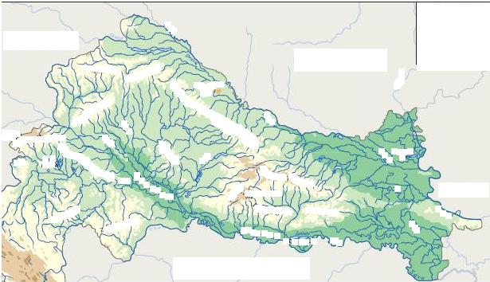  8. Na crtež napišite naziv planina koje okružuju Panonsku zavalu?  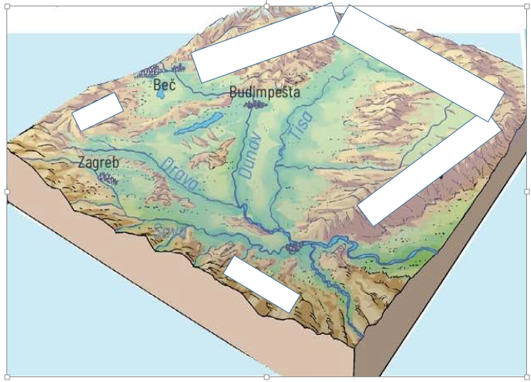  9. Napišite na crtež: krivaja (meandar), mrtvice, ade, riječne terase (podovi), poloj.  Slijedeće zadatke riješite usmeno ili pisano.  1. Nabrojite nizinske oblike reljefa.  2. Što su poloji?  3. Kakvo gospodrsko značenje imaju poloji?  4. Što su riječne terase?  5. Kakvo gospodarsko značenje imaju riječne terase?  6. Što je les?  7. Kakvo gospodarsko značenje ima les?  8. Koji je drugi naziv za pobrđa?  9. Kakvo gospodarsko značenje imaju pobrđa?  10. Koja uzvišenja nazivamo „otočne planine“?  Slijedeće zadatke riješite usmeno.  Slijedeće zadatke riješite usmeno.  1. Immenujte i na fotografijama pokažite nizinske oblike, pobrđa, gorja.  2. Immenujte i na geografskoj karti pokažite nizinske oblike, pobrđa, gorja.  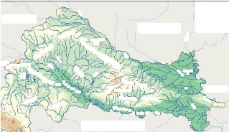

Plan školske ploče
PANONSKA HRVATSKA
1. Nizinski oblici reljefa (70% površine): poloji, riječne terase, lesne zaravni
-poloji - najniži, najrašireniji oblici, poplavne zone uz rijeke (Drava, Sava, Dunav, Kupa)
- Lonjsko polje, Crna mlaka, Kopački rit
- ribnjaci, parkovi prirode (Lonjsko polje,
Kopački rit), plodna polja (Crnac polje)
- krivaja (meandar), mrtvice, ade
-riječne terase (podovi) - povišena zemljišta blizu rijeka nastala djelovanjem rijeka, plodna, hrast lužnjak (šumarstvo, drvna industrija), prometnice
-lesne ili praporne zaravni - les je sitan materijal nastao djelovanjem vjetra; podloga za stvaranje crnih tala; najplodnija zemljišta izvrsna za obradu; Vukovarska lesna zaravan
-kotline - Požeška kotlina (Zlatna dolina); pijesci - Đurđevači pijesci („Hrvatska Sahara“)
2. Pobrđa: humlja i gorice – dolinski tip reljefa; prisoj-prigorja (vinogradarstvo, voćarstvo); osoj-podgorja;
Hrvatsko zagorje, Vukomeričke gorice, Bilogora;
3. Gorja -500-1000 m; starog postanka i «otočne planine»: Žumberačko gorje-Sv. Gera 1181 m
najviši vrh Nizinske Hrvatske; Ivanščica, Medvednica, slavonska gorja: Psunj, Papuk

Napomene

PRIPREMA ZA IZVOĐENJE NASTAVNOG SATA GEOGRAFIJE

Naziv nastavnoga predmeta | GEOGRAFIJA
Redni broj i naziv nastavnog sata | 34. Reljefna obilježja Gorske Hrvatske
Razred | peti
Tip sata: (obrada, ponavljanje, vježbanje, provjeravanje, kombinirani) | obrada
Ishodi učenja iz kurikuluma  (glavni ishod + razrada ishoda)  2-3 za jedan nastavni sat | Aktivnost učenika | Vrednovanje ishoda i procesa učenja na kraju nastavnoga sata
GEO OŠ B.C.5.5. Učenik uspoređuje reljefna obilježja panonskoga i dinarskoga prostora Hrvatske te ih vrednuje kao životni prostor.  RAZRADA ISHODA:  – navodi i opisuje primjere reljefnih oblika s pomoću grafičkih prikaza i fotografija*  – pokazuje na geografskoj karti primjere planina, prapornih zaravni, riječnih dolina, poloja, riječnih terasa, zavala, kotlina i polja u kršu  – prepoznaje, navodi i imenuje reljefne oblike u zavičajnome prostoru  – uspoređuje reljefna obilježja panonskoga i dinarskoga prostora  – opisuje međuovisnost reljefa te naseljenosti i djelatnosti** | - prepoznaje i opisuje reljefne oblike zavičaja  - imenuje i pokazuje reljefne oblike na karti Hrvatske i zavičaja  - imenuje i označava na slijepoj karti različite oblike reljefa  - rješava zadatke za provjeru ishoda učenja  - prezentira rezultate  - lijepi plan ploče u bilježnicu | ZADACI ZA PROVJERU ISHODA UČENJA NA LISTIĆU:  - Navedite oblike reljefa u Gorskoj Hrvatskoj.  - Kako su nastali krški oblici reljefa?  - Navedite krške oblike reljefa.  - Kakvo značenje imaju krški oblici reljefa?  - Navedite ravničarske oblike reljefa.  - Kakvo značenje imaju ravničarski oblici reljefa?  - Opišite obilježja gorskog i planinskog reljefa.  - Navedite značenje gorskog i planinskog reljefa.  Uz pomoć fotografija uz navedene pojmove napišite odgovarajuća obilježja.  - planinski lanci  - krška polja  - krške zaravni  - krške uvale  - ponornice  - ponori  - goli krš  - špilje  - jame  - ponikve  Slijedeće zadatke riješite na karti Gorske Hrvatske.  - Znakom za špilju označite Cerovačke špilje i napišite naziv.  - Napišite na odgovarajuće mjesto na karti naziv polja u kršu: Ličko polje, Gacko polje, Krbavsko polje, Drežničko polje  Ogulinsko polje.  - Zaokružite na karti najveće polje.  - Imenujte i podebljajte veće rijeke koje teku poljima.  - Smeđe obojite i slovima označite planine Gorske Hrvatske: R-Risnjak, V-Velebit, VK-Velika, MK- Mala Kapela, LP-Lička Plješevica  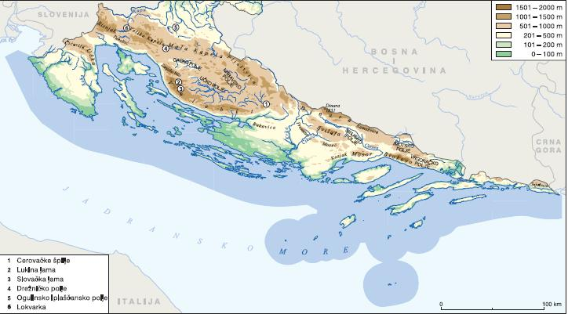  Karta Primorske i Gorske Hrvatske (slijepa)

Plan školske ploče
RELJEFNA OBILJEŽJA GORSKE HRVATSKE
GORSKA HRVATSKA -prevladavaju vapnenačke stijene koje su topive u vodi i nastaju krški oblici reljefa
- Krški oblici reljefa: površinski krški oblici: krška polja, ponikve, krške uvale, krške zarvni – pokriveni krš; škrape, kamenice - goli krš; podzemni krški oblici: špilje, sige, jame, ponori
- Ravničarski oblici reljefa: krške zaravni, polja u kršu
Polja u kršu u Lici: Ličko, Gacko, Krbavsko; u Gorskom kotaru: Drežničko polje, Ogulinsko polje
- rijeke ponornice, poplave, poljoprivreda, naselja na rubu polja
Krške zaravni: Karlovačka zaravan (ili Unsko-koranska zaravan), odnošenje, otapanje, crvenica, smeđa tla
3. Planinski reljef: > 1000 m, dio dinarskog planinskog sustava (Dinaridi); mlade planine, zavale, doline, klanci;
-planine: Risnjak, Velebit (najduža planina), Velika i Mala Kapela, Lička Plješevica
4. Sredogorja, gorja - 500-1000 m, 70% površine Gorske Hrvatske; Ličko sredogorje
5. Pobrđa

Napomene

PRIPREMA ZA IZVOĐENJE NASTAVNOG SATA GEOGRAFIJE

Naziv nastavnoga predmeta | GEOGRAFIJA
Redni broj i naziv nastavnog sata | 35. Reljefna obilježja Primorske Hrvatske
Razred | peti
Tip sata: (obrada, ponavljanje, vježbanje, provjeravanje, kombinirani) | obrada
Ishodi učenja iz kurikuluma  (glavni ishod + razrada ishoda)  2-3 za jedan nastavni sat | Aktivnost učenika | Vrednovanje ishoda i procesa učenja na kraju nastavnoga sata
GEO OŠ B.C.5.5. Učenik uspoređuje reljefna obilježja panonskoga i dinarskoga prostora Hrvatske te ih vrednuje kao životni prostor.  RAZRADA ISHODA:  – navodi i opisuje primjere reljefnih oblika s pomoću grafičkih prikaza i fotografija*  – pokazuje na geografskoj karti primjere planina, prapornih zaravni, riječnih dolina, poloja, riječnih terasa, zavala, kotlina i polja u kršu  – prepoznaje, navodi i imenuje reljefne oblike u zavičajnome prostoru  – uspoređuje reljefna obilježja panonskoga i dinarskoga prostora  – opisuje međuovisnost reljefa te naseljenosti i djelatnosti** | - prepoznaje i opisuje reljefne oblike zavičaja  - imenuje i pokazuje reljefne oblike na karti Hrvatske i zavičaja  - imenuje i označava na slijepoj karti različite oblike reljefa  - rješava zadatke za provjeru ishoda učenja  -prezentira rezultate  - lijepi plan ploče u bilježnicu | Slijedeće zadatke riješite usmeno.  1. Navedite oblike reljefa u Primorskoj Hrvatskoj.  2. Kako je nastao obalni reljef Primorske Hrvatske?  3. Opišite obilježja obalnog reljefa.  4. Kakvo značenje imaju ravničarski oblici reljefa?  5. Koje stijene prevladavaju u Primorskoj Hrvatskoj?  6. Nabrojite i na fotografiji pokažite krške oblike reljefa.  7. Navedite ravničarske oblike reljefa u Primorskoj Hrvatskoj.  8. Imenujte i na karti pokažite najveća polja u kršu.  9. Kakvo gospodarsko značenje imaju polja u kršu?  10. Imenujte i na karti pokažite flišna pobrđa i udoline.  11. Kakvo gospodarko značenje imaju flišne udoline?  12. Imenujte i na karti pokažite krške zaravni.  13. Uz koje su rijeke Primorske Hrvatske nastale naplavne nizine?  14. Navedite obilježja planinskog reljefa.  15. Imenujte i na karti pokažite najveće planine Primorske Hrvatske.  Slijedeće zadatke riješite na karti Primorske Hrvatske.  1. Napišite na odgovarajuće mjesto na karti naziv polja u kršu: Sinjsko, Imotsko, Vrgoračko, Čepić polje  2. Zaokružite na karti najveće od navedenih polja.  3. Imenujte i podebljajte veće rijeke koje teku poljima u kršu.  4. Brojevima označite krške zaravni. 1-Sjevernodalmatinska zaravan; 2-Zadvarska zaraavan; 3- Zapadnoistarska zaravan;  5. Slovima označite flišna pobrđa i udoline: I - unutrašnjost Istre, R-Ravni kotari, K-Konavle  6. Svjetlosmeđe obojite i napišite naziv za sredogorja: Kozjak, Bukovica, Mosor.  7. Smeđe obojite i slovima označite planine Primorske i Gorske Hrvatske: Ć-Ćićarija, U-Učka, T-Tuhobić, SB-Senjsko bilo, V-Velebit, D-Dinara, K- Kamešnica, P-Promina, S-Svilaja, B-Biokovo, S-Sniježnica  8. Trokutićem označite najviši vrh Hrvatske i napišite naziv.  9. Zeleno obojite naplavne nizine Neretve i Mirne.  (Slijepa karta Hrvatske)

Plan školske ploče
RELJEFNA OBILJEŽJA PRIMORSKE HRVATSKE
-prevladavaju vapnenačke stijene koje su topive u vodi i nastaju krški oblici reljefa
- Krški oblici reljefa: površinski krški oblici: krška polja, ponikve, krške uvale, krške zarvni – pokriveni krš; škrape, kamenice - goli krš; podzemni krški oblici: špilje, sige, jame, ponori
- Ravničarski oblici reljefa: krške zaravni, flišna pobrđa i udoline, polja u kršu
Polja u kršu: Sinjsko, Imotsko, Vrgoračko, Čepić polje...
- rijeke ponornice; poplave; plodna crvenica; poljoprivreda; naselja uz rub polja;
Krške zaravni: Zapadnoistarska zaravan, Sjevernodalmatinska zaravan, Zadvarska zaravan;
- odnošenje, otapanje; crvenica, smeđa tla
Flišna pobrđa i udoline: unutrašnjost Istre, Ravni kotari, Konavle
- fliš - nepropusna stijena, važna obradiva površina
Krško-riječni reljef – naplavne ravnice uz rijeke Mirnu i Neretvu
- Sredogorja, gorja - 500-1000 m, Kozjak, Bukovica, Moseć, Mosor
- Planinski reljef: > 1000 m, dio dinarskog planinskog sustava (Dinaridi); mlade planine, zavale, doline, klanci;
-planine: Ćićarija, Učka, Senjsko bilo, Velebit (naša najduža planina - 160 km), Dinara (Dinara 1831 m, najviši vrh u Hrvatskoj) Kamešnica, Promina, Svilaja, Biokovo, Sniježnica
- Obalni reljef je nastao podizanjem razine mora i plavljenjem kopna nakon ledenog doba
- kanali, morska vrata, prolazi, otoci - paralelni s obalom
- klifovi (strmci) - nastali djelovanjem valova i rasjedanjem

Napomene

PRIPREMA ZA IZVOĐENJE NASTAVNOG SATA GEOGRAFIJE

Naziv nastavnoga predmeta | GEOGRAFIJA
Redni broj i naziv nastavnog sata | 36. Reljefna obilježja Panonske Hrvatske; Reljefna obilježja Gorske Hrvatske; Reljefna obilježja Primorske Hrvatske
Razred | peti
Tip sata: (obrada, ponavljanje, vježbanje, provjeravanje, kombinirani) | ponavljanje i provjeravanje
Ishodi učenja iz kurikuluma  (glavni ishod + razrada ishoda)  2-3 za jedan nastavni sat | Aktivnost učenika |  | Vrednovanje ishoda i procesa učenja na kraju nastavnoga sata
GEO OŠ B.C.5.5. Učenik uspoređuje reljefna obilježja panonskoga i dinarskoga prostora Hrvatske te ih vrednuje kao životni prostor.  RAZRADA ISHODA:  – navodi i opisuje primjere reljefnih oblika s pomoću grafičkih prikaza i fotografija* – pokazuje na geografskoj karti primjere planina, prapornih zaravni, riječnih dolina, poloja, riječnih terasa, zavala, kotlina i polja u kršu  – prepoznaje, navodi i imenuje reljefne oblike u zavičajnome prostoru  – uspoređuje reljefna obilježja panonskoga i dinarskoga prostora  – opisuje međuovisnost reljefa te naseljenosti i djelatnosti** | - rješava ispitne zadatke za provjeru ishoda učenja | Zadaci za usmenu provjeru  - Koje stijene prevladavaju u Gorskoj i Primorskoj Hrvatskoj?  - Navedite oblike reljefa u Gorskoj Hrvatskoj.  - Kako su nastali krški oblici reljefa?  - Navedite krške oblike reljefa.  - Na fotografiji pokažite krške oblike reljefa.  - Imenujte i pokažite na karti najduži špiljski sustav u Hrvatskoj?  - Kako se zove i gdje se nalazi najdublji speleološki objekt u Hrvatskoj?  - Imenujte i na karti pokažite najveća polja u kršu.  - Kakvo gospodarsko značenje imaju polja u kršu?  - Imenujte i na karti pokažite krške zaravni.  - Kakvo značenje imaju podzemni krški oblici reljefa?  - Navedite ravničarske oblike reljefa.  - Kakvo značenje imaju ravničarski oblici reljefa?  - Opišite obilježja gorskog i planinskog reljefa.  - Navedite značenje gorskog i planinskog reljefa.  - Imenujte i na karti pokažite flišna pobrđa i udoline.  - Kakvo gospodarko značenje imaju flišne udoline?  - Uz koje su rijeke Primorske Hrvatske nastale naplavne nizine?  - Imenujte i na karti okažite najveće planine Gorske i Primorske Hrvatske.  - Kako je nastao obalni reljef Primorske Hrvatske?  - Navedite oblike obalnog reljefa.  - Uz navedene pojmove napišite odgovarajuća obilježja.  - planinski lanci  - krška polja  - krške zaravni  - krške uvale  - ponornice  - ponori  - goli krš  - špilje  - jame  - ponikve  2. Navedene pojmove povežite s fotografijama na način da na crtu ispod fotografije upišete odgovarajući naziv: kotlina, lesne zaravni, riječna terasa, poloj, pobrđa, gorje, planine, krška zaravan, polje u kršu, krški-riječni reljef, flišne udoline, ponikve, škrape, špilje, žalo, klif  ______________________________________ ________________________  ______________________ __________________ ____________________  _______________________________________ ____________________  _____________________________ ________________________________  ____________________________ ________________________________  ______________________ ______________________  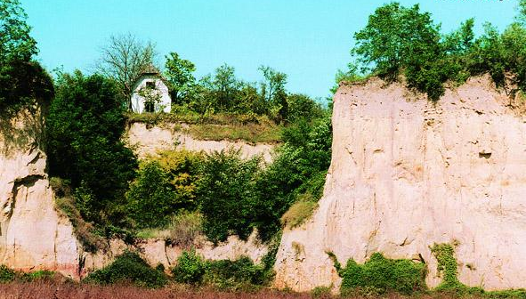 ________________________________ _________________________________  _______________________  Slijedeće zadatke riješite pomoću geografske karte  - Podebljajte tri velike rijeke uz čije su tokove rašireni poloji.  - Na odgovarajuće mjesto upišite: Lonjsko polje, Crna mlaka, Kopački rit.  - Požešku kotlinu iscrtajte okomito.  - Točkicama označite na karti Vukovarsku lesnu zaravan  - Na odgovarajuće mjesto na karti napišite: Hrvatsko zagorje, Vukomeričke gorice, Bilogora, Moslavačka gora.  - Trokutićem označite najviši vrh Nizinske Hrvatske, napišite njegovu visinu i naziv.  - Napišite na karti na odgovarajuće mjesto: Ivanščica, Medvednica, Psunj, Papuk, Krndija, Dilj, Požeška gora, Zrinjska gora, Petrova gora, Kalničko gorje.  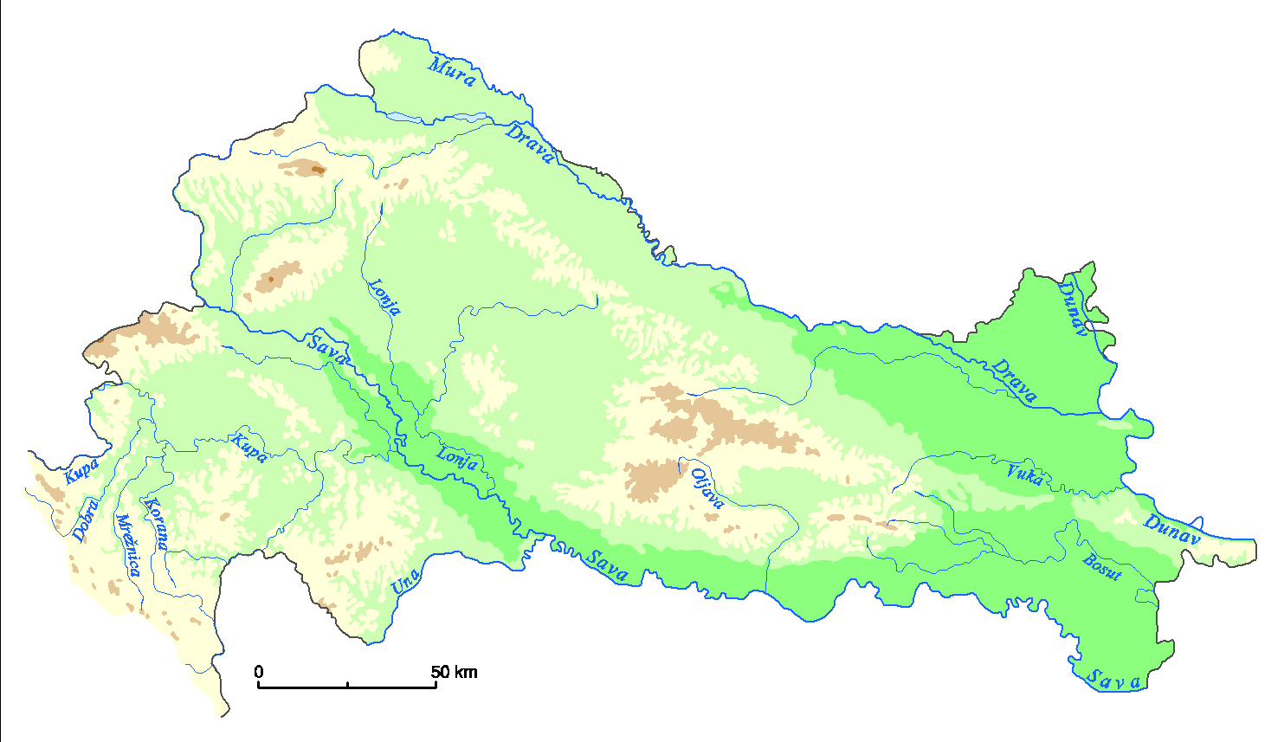  - Napišite na odgovarajuće mjesto na karti naziv polja u kršu: Ličko, Gacko, Krbavsko, Drežničko  Ogulinsko polje, Sinjsko, Imotsko, Vrgoračko, Čepić polje  - Brojevima označite krške zaravni. 1-Sjevernodalmatinska zaravan; 2-Zadvarska zaraavan; 3- Zapadnoistarska zaravan; 4-Karlovačka zaravan  - Slovima označite flišna pobrđa i udoline: I - unutrašnjost Istre, R-Ravni kotari, K-Konavle  - Napišite naziv za sredogorja: Ličko sredogorje, Kozjak, Bukovica, Mosor.  - Napišite na odgovarajuće mjesto naziv planina: Ćićarija, Učka, Risnjak, Tuhobić, Senjsko bilo, Velebit, Velika Kapela, Mala Kapela, Lička Plješevica, Dinara, Kamešnica, Promina, Svilaja, Biokovo, Sniježnica.  - Trokutićem označite najviši vrh Hrvatske i napišite naziv.  - Točkicama označite naplavne nizine Neretve i Mirne.  U kvadrate upišite odgovarajući tip reljefa.  IV. Slijedeće zadatke riješite pomoću crteža.  - Na crtež napišite naziv planina koje okružuju Panonsku zavalu.  Na odgovarajuće mjesto napišite: krivaja (meandar), mrtvica, ada, riječne terase, poloj.

Plan školske ploče
RELJEF PANONSKE, GORSKE I PRIMORSKE HRVATSKE
Naplavne ravnice (poloj), riječna terasa, praporna (lesna) zaravan, zavale, kotline, pobrđa, gore, krivaja (meandar), mrtvica, ada, pijescci, planinski lanci, gorja, krški reljef, krška polja, krške zaravni, ponornice, goli krš, špilje, jame, sige, reljef u flišu, obalni reljef.

Napomene

PRIPREMA ZA IZVOĐENJE NASTAVNOG SATA GEOGRAFIJE

Naziv nastavnoga predmeta | GEOGRAFIJA
Redni broj i naziv nastavnog sata | 37. Reljef
Razred | peti
Tip sata: (obrada, ponavljanje, vježbanje, provjeravanje, kombinirani) | ponavljanje i provjeravanje
Ishodi učenja iz kurikuluma  (glavni ishod + razrada ishoda)  2-3 za jedan nastavni sat | Aktivnost učenika | Vrednovanje ishoda i procesa učenja na kraju nastavnoga sata
GEO OŠ B.5.4. Učenik objašnjava mehanizme nastanka i oblikovanja reljefa na Zemlji.GEO OŠ B.C.5.5. Učenik uspoređuje reljefna obilježja panonskoga i dinarskoga prostora Hrvatske te ih vrednuje kao životni prostor.  RAZRADA ISHODA:  – opisuje građu Zemlje  – opisuje pomicanje razlomljenih dijelova Zemljine kore  – objašnjava promjenjivost reljefa pod utjecajem unutarnjih i vanjskih procesa*  – opisuje postupke i načine ponašanja pri potresu  – razlikuje relativnu od nadmorske visine  – navodi i opisuje primjere reljefnih oblika s pomoću grafičkih prikaza i fotografija* – pokazuje na geografskoj karti primjere planina, prapornih zaravni, riječnih dolina, poloja, riječnih terasa, zavala, kotlina i polja u kršu  – prepoznaje, navodi i imenuje reljefne oblike u zavičajnome prostoru  – uspoređuje reljefna obilježja panonskoga i dinarskoga prostora  – opisuje međuovisnost reljefa te naseljenosti i djelatnosti** | - rješava zadatke za provjeru ishoda učenja  - samovrednuje ostvarene rezultate  - prezentira rezultate | 1. skupina:  1.Što je reljef?  2.Kako se nazivaju u stijenama očuvani otisci davnih biljaka i životinja?  3.Što je nadmorska visina?  4.Razvrstajte navedene reljefne oblike na uzvisine, udubljenja i ravnice: nizina, gora, planina, brdo, pobrđe, dolina, zavala, kotlina, klanac visoravan.  Uzvisine:  Udubljenja:  Ravnice:  Riješite zadatak s pomoću crteža.  5. Na odgovarajuće mjesto upišite:  kora  jezgra  plašt.  2. skupina  1. Na odgovarajuće mjesto na crtež crtež upišite: gora, planina, pobrđe, dolina, zavala, nizina, visoravan.  2. Ispod slike napišite oblik reljefa.  _____________ _________ _____________  3. Uz svaki naziv pridružite odgovarajući reljefni oblik: Himalaja ____________, Dinaridi __________, Tibet _____________, Lička zavala ______________, Požeška kotlina ______________, Papuk ____________, Hrvatsko zagorje ______________, Panonska nizina ________________.  4. Na crtež upišite: nadmorska visina, relativna visina, visina ispod razine mora, razina mora.  5.Izračunajte relativnu visinu između:  Dinare i Sljemena __________________  Mrtvog mora i Kaspijskog jezera ____________________  6.Što su fosili?  7.Zašto su važni fosili?  8.Ispod slika napišite što prikazuju.  ____________________ ______________________  U slijedećim zadacima uz navedena rješenja napišite pitanja.  - Unutarnje sile razlamaju, spuštaju i izdižu Zemljinu površinu.  - Vanjske sile i procesi uravnjuju Zemljinu površinu.  - Litosfera.  - Litosferne ploče.  - Smicanje, razmicanje, podvlačenje.  - Nova Zemljina kora – podmorski lanci, vulkanski otoci.  - Srednjooceanskihrbat u Atlantskom oceani, otok Island, Hawaii.  - dubokomorski jarak, planinski lanci.  - Česti i snažni potresi.  - Boranje.  - Rasjedanje.  - Lava.  - Miran izljev, burna, silovita provala.  - Erupcija.  - Plinovi, dim, vulkanski pepeo, užarene stijene.  - Vulkani.  - Ognjište magme, kanal, krater.  - Duž granica litosfernih ploča.  - Vulkanski pepeo.  - Zbog plodnog tla.  - Podmorski vulkani.  - Vulkanski otok.  - Izvori vruće vode, vodene pare i plinova.  - Kratkotrajna podrhtavanja Zemljine kore.  - Hipocentar ili žarište.  - Središte potresa ili epicentar.  - Oblik slova „U“  - Oblik slova „V“  - Pokreti na padinama  - Ledenjački reljef  - dine  - Zadržati pribranost, isključiti struju, plin, izaći na otvoreno dalje od objekata, stati uz najdeblji zid, kut, pod vrata, stol, dalje od stakla, zvati pomoć.  Slijedeće zadatke riješite usmeno.  - Koje stijene prevladavaju u Gorskoj i Primorskoj Hrvatskoj?  - Navedite oblike reljefa u Gorskoj Hrvatskoj.  - Kako su nastali krški oblici reljefa?  - Navedite krške oblike reljefa.  - Imenujte i pokažite na karti najduži špiljski sustav u Hrvatskoj?  - Kako se zove i gdje se nalazi najdublji speleološki objekt u Hrvatskoj?  - Imenujte i na karti pokažite najveća polja u kršu.  - Kakvo gospodarsko značenje imaju polja u kršu?  - Imenujte i na karti pokažite krške zaravni.  - Kakvo značenje imaju podzemni krški oblici reljefa?  - Navedite ravničarske oblike reljefa.  - Kakvo značenje imaju ravničarski oblici reljefa?  - Opišite obilježja gorskog i planinskog reljefa.  - Navedite značenje gorskog i planinskog reljefa.  - Imenujte i na karti pokažite flišna pobrđa i udoline.  - Kakvo gospodarko značenje imaju flišne udoline?  - Uz koje su rijeke Primorske Hrvatske nastale naplavne nizine?  - Imenujte i na karti okažite najveće planine Gorske i Primorske Hrvatske.  - Kako je nastao obalni reljef Primorske Hrvatske?  - Navedite oblike obalnog reljefa.

Plan školske ploče
RELJEF
Reljef, brdo, pobrđe, gora, planina, dolina, klanac, kotlina, zavala, nizina, visoravan, apsolutna (nadmorska) visina, relativna visina, okamina (fosil), kora, plašt, jezgra magma, unutarnje sile, vanjski procesi, litosfera, litosferne ploče, bora, rasjed, vulkan, magma, lava, potres, epicentar, hipocentar, ledenjački reljef, obalni reljef, padinski procsi, riječna dolina, ledenjačka dolina, mlat valova, dina, naplavne ravnice (poloj), riječna terasa, praporna (lesna) zaravan, krivaja (meandar), mrtvica, ada, pijesci, planinski lanci, trošenje, krški reljef, krške zaravni, ponornice, goli kš, krška polja, reljef u flišu.

Napomene

PRIPREMA ZA IZVOĐENJE NASTAVNOG SATA GEOGRAFIJE

Naziv nastavnoga predmeta | GEOGRAFIJA
Redni broj i naziv nastavnog sata | 38. Reljef
Razred | peti
Tip sata: (obrada, ponavljanje, vježbanje, provjeravanje, kombinirani) | pisana provjera
Ishodi učenja iz kurikuluma  (glavni ishod + razrada ishoda)  2-3 za jedan nastavni sat | Aktivnost učenika | Vrednovanje ishoda i procesa učenja na kraju nastavnoga sata
GEO OŠ B.5.4. Učenik objašnjava mehanizme nastanka i oblikovanja reljefa na Zemlji.GEO OŠ B.C.5.5. Učenik uspoređuje reljefna obilježja panonskoga i dinarskoga prostora Hrvatske te ih vrednuje kao životni prostor.  RAZRADA ISHODA:  – opisuje građu Zemlje  – opisuje pomicanje razlomljenih dijelova Zemljine kore  – objašnjava promjenjivost reljefa pod utjecajem unutarnjih i vanjskih procesa*  – opisuje postupke i načine ponašanja pri potresu  – razlikuje relativnu od nadmorske visine  – navodi i opisuje primjere reljefnih oblika s pomoću grafičkih prikaza i fotografija* – pokazuje na geografskoj karti primjere planina, prapornih zaravni, riječnih dolina, poloja, riječnih terasa, zavala, kotlina i polja u kršu  – prepoznaje, navodi i imenuje reljefne oblike u zavičajnome prostoru  – uspoređuje reljefna obilježja panonskoga i dinarskoga prostora  – opisuje međuovisnost reljefa te naseljenosti i djelatnosti** | - rješava ispitne zadatke za provjeru ishoda učenja | - ispitni zadaci (ŠK)

Plan školske ploče
- upute za rad

Napomene

PRIPREMA ZA IZVOĐENJE NASTAVNOG SATA GEOGRAFIJE

Naziv nastavnoga predmeta | GEOGRAFIJA
Redni broj i naziv nastavnog sata | 39., 40. Voda u prirodi  Zašto je voda važna
Razred | peti
Tip sata: (obrada, ponavljanje, vježbanje, provjeravanje, kombinirani) | obrada
Ishodi učenja iz kurikuluma  (glavni ishod + razrada ishoda)  2-3 za jedan nastavni sat | Aktivnost učenika | Vrednovanje ishoda i procesa učenja na kraju nastavnoga sata
GEO OŠ C.5.1. Učenik objašnjava raspodjelu i kruženje vode na Zemlji te njezinu važnost za život i istražuje mogućnosti vlastitoga doprinosa u racionalnome korištenju voda.  RAZRADA ISHODA:  – opisuje osnovne pojavne oblike vode na Zemlji  – uspoređuje zastupljenost slatke i slane vode  – opisuje kruženje vode u prirodi  – objašnjava važnost vode za život  – istražuje mogućnosti vlastitoga doprinosa u racionalnome korištenju vode u školi/domu*  – opisuje koncept održivosti (održivi razvoj) na primjeru odnosa prema slatkoj vodi | - rješava zadatke za rad u skupinama  - rješava zadatke za provjeru ishoda učenja  - prezentira rezultate rada  - samovrednuje rezultate rada | 1. Navedite u koja se tri stanja u prirodi pojavljuje voda.  2. Koliki udio na Zemlji čini slatka voda?  3. Kako neravnomjeran raspored voda u prirodi utječe na živi svijet?  4. Navedite gdje se i zašto upotrebljava voda.  5. Što je voda temeljnica?  6. Kako se treba odnositi prema čistoj, pitkoj vodi?  7. Opišite uz pomoć crteža kruženje vode u prirodi.  8. Na odgovarajuće mjesto nacrtežu upišite: zagrijavanje, hlađenje, isparavanje, padaline, poniranje.

Plan školske ploče

Voda u prirodi; Zašto je voda važna

Gdje je voda i koliko vode ima na Zemlji
- tri stanja vode: kruto, tekuće, plinovito
- 97,5 % – slana voda
- 2,5 % – slatka voda(zaleđena, voda u podzemlju, jezera i tekućice, voda u atmosferi)

Kruženje vode u prirodi
- količina je vode na Zemlji stalna
- kruženje vode: zagrijavanje - isparavanje – oblaci – padaline – otjecanje …
- voda je neravnomjerno raspoređena (sušno, prevlažno)

Značenje vode
- preoblikuje reljef
- regulira klimu
- gradivna tvar živih bića
- piće, hrana
- natapanje polja
- za potrebe industrije, hidroelektrana, prometa

Malo je pitke vode
- veliko značenje vode u podzemlju (zaliha prirodno čiste vode)
- temeljnica – voda koja ispunjava sve šupljine i pukotine na određenoj dubini u podzemlju
- vodu ne smijemo nemarno trošiti i onečišćivati
- pročišćivanje otpadnih voda

Napomene

PRIPREMA ZA IZVOĐENJE NASTAVNOG SATA GEOGRAFIJE

Naziv nastavnoga predmeta | GEOGRAFIJA
Redni broj i naziv nastavnog sata | 41., 42. Tekućice i stajaćice
Razred | peti
Tip sata: (obrada, ponavljanje, vježbanje, provjeravanje, kombinirani) | obrada
Ishodi učenja iz kurikuluma  (glavni ishod + razrada ishoda)  2-3 za jedan nastavni sat | Aktivnost učenika |  | Vrednovanje ishoda i procesa učenja na kraju nastavnoga sata
GEO OŠ C.5.1. Učenik objašnjava raspodjelu i kruženje vode na Zemlji te njezinu važnost za život i istražuje mogućnosti vlastitoga doprinosa u racionalnome korištenju voda.  RAZRADA ISHODA:  – opisuje osnovne pojavne oblike vode na Zemlji  – uspoređuje zastupljenost slatke i slane vode  – opisuje kruženje vode u prirodi  – objašnjava važnost vode za život  – istražuje mogućnosti vlastitoga doprinosa u racionalnome korištenju vode u školi/domu* | - crta crtež „Elementi tekućice“  - analizira tekst, crteže, fotografije  - rješava zadatke na crtežu  - usmeno izlaže  - opisuje fotografije  - zapisuje bilješke  - čita sadržaj geografske karte Hrvatske i svijeta  - rješava zadatke za provjeru ishoda učenja  - samovrednuje rezultate rada | 1. Po čemu se razlikuju stajaćice od tekućica?  2. Nabrojite vrste jezera prema postanku.  3. Opišite važnost močvarnih staništa.  4. Pokažite na karti svijeta estuarij La Plate i deltu Dunava.  5. Kojim sljevovima pripadaju rijeke Hrvatske?  6. Imenujte i pokažite na karti svijeta najdublje i površinom najveće jezero.  7. Pokažite na karti izvor, obale, lijeve i desne pritoke i ušće rijeke Kupe.  8. Kako se određuje lijeva i desna obala rijeke na geografskoj karti i u prirodi?  9. U kojem je dijelu riječnog toka izraženo taloženje nanosa? Zašto?  10. Objasnite navedene pojmove: tekućica, potok, rijeka, riječno korito, izvor, vrelo, delta, estuarij, riječni režim, vodostaj, protok, kišnica, snježnica, sočnica, slijev, porječje, razvodnica, ponornica, močvara, prirodna jezera, umjetna jezera, kriptodepresija, hidroelektrana, obnovljivi izvori energije, biološka raznolikost.  Slijedeće zadatke riješite na priloženom crtežu.  11. Na odovarajuće mjesto brojevima označite elemente tekućica:  1- izvor, 2 – korito, 3 - desni pritok, 4 - lijevi pritok, 5 – slijev,  6 – porječje, 7 – razvodnica, 8 – delta, 9 - estuarij  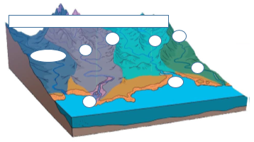

Plan školske ploče
Tekućice i stajaćice
- riječno korito
- tekućica - voda koja otječe koritom
- gornji tok – brzo otjecanje, odnošenje nanosa
- srednji tok – usporavanje, taloženje nanosa
- donji tok – vijugave, ravnićarske, široke i spore, taloženje sitnog pijeska i mulja
- riječni režim ( vodostaj, protok)
- kišni, snježni, ledenjački, mješoviti
- voda kišnica, snježnica, sočnica
- elementi tekućice:
- izvor, vrelo ( voda iz podzemlja, odvirak jezera, otapanje ldenjaka)
- korito
- obala (lijeva i desna)
- pritoci (lijevi i desni)
- riječna mreža
- slijev - područje odakle voda pritječe poršinski ili podzemno prema moru ili jezeru (crnomorski, jadranski)
- porječje - područje odakle voda pritječe poršinski ili podzemno prema nekoj tekućici
- razvodnica – granica između dvaju porječja ili slijevova
- ušće – mjesto na kojem se rijeka ulijeva u drugu rijeku, jezero, more, močvaru
- ušće (estuarij, delta)
- rijeke ponornice
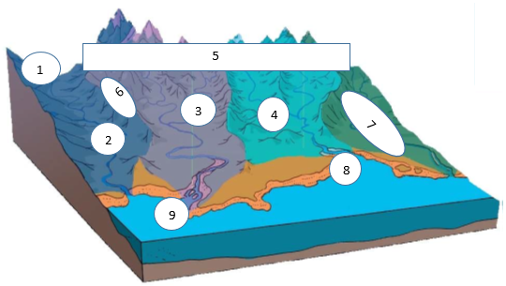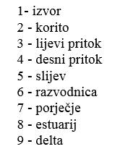

JEZERA
- jezera - udubljenja na kopnu ispunjeno slatkom ili slanom vodom (slatkovodna, slana)
- Kaspijsko jezero – slano, površinom najveće na svijetu
- Bajkalsko jezero – slatkovodno, najdublje i vodom najbogatije na svijetu
- kriptodepresija – jezera čija je površina iznad mora, a dno ispod mora (Bajkalsko jezero – najdublja kriptodepresija)
- vrste: a) prirodna (tektonska, vulkanska, ledenjačka, krška, mrtvice)
b) umjetna – nastala pregrađivanjem riječnih dolina
- površinom najveće: Kaspijsko jezero
- najdublje: Bajkalsko jezero
MOČVARE

- područja zasićena vodom ili pod stalnom vodom zbog slabe prirodne odvodnje (u polojima i deltama)
- vlažna staništa s bogatim biljnim i životinjskim svijetom
- većinom zkonom zaštićena jer se isušivanjem smanjuje biološka raznolikost

Napomene

PRIPREMA ZA IZVOĐENJE NASTAVNOG SATA GEOGRAFIJE

Naziv nastavnoga predmeta | GEOGRAFIJA
Redni broj i naziv nastavnog sata | 43. Vode na Zemlji (Voda u prirodi; Zašto je voda važna; Tekućice; Stajaćice)
Razred | peti
Tip sata: (obrada, ponavljanje, vježbanje, provjeravanje, kombinirani) | ponavljanje i provjeravanje
Ishodi učenja iz kurikuluma  (glavni ishod + razrada ishoda)  2-3 za jedan nastavni sat | Aktivnost učenika | Vrednovanje ishoda i procesa učenja na kraju nastavnoga sata
GEO OŠ C.5.1. Učenik objašnjava raspodjelu i kruženje vode na Zemlji te njezinu važnost za život i istražuje mogućnosti vlastitoga doprinosa u racionalnome korištenju voda.  RAZRADA ISHODA:  – opisuje osnovne pojavne oblike vode na Zemlji  – uspoređuje zastupljenost slatke i slane vode  – opisuje kruženje vode u prirodi  – objašnjava važnost vode za život  – istražuje mogućnosti vlastitoga doprinosa u racionalnome korištenju vode u školi/domu*  – opisuje koncept održivosti (održivi razvoj) na primjeru odnosa prema slatkoj vodi | - rješava zadatke za provjeru ishoda učenja  - prezentira rezultate ishoda učenja  - vrednuje ostvareni rezultat | 1. Opišite osnovne pojavne oblike vode na Zemlji.  2. Usporedite zastupljenost slatke i slane vode.  Navedite u koja se tri stanja u prirodi pojavljuje voda.  3. Koliki udio na Zemlji čini slatka voda?  4. Kako neravnomjeran raspored voda u prirodi utječe na živi svijet?  5. Gdje se i zašto upotrebljava voda?  6. Opišite način iskorištavanja kopnenih voda.  7. Što je voda temeljnica?  8. Opišite kruženje vode u prirodi.  9. Navedite primjere vlastitog doprinosa u racionalnome korištenju vode u školi i kod kuće.  10. Kako se treba odnositi prema čistoj, pitkoj vodi?  11. Opišite koncept održivog razvoja na primjeru odnosa prema slatkoj vodi.  12. Opišite osnovna obilježja i važnost voda na kopnu.  13. Izdvojite i opišite osnovne elemente tekućice i porječja na primjeru velike rijeke koristeći se geografskom kartom.  14. Po čemu se razlikuju stajaćice od tekućica?  15. Nabrojite vrste jezera prema postanku.  16. Opišite važnost močvarnih staništa.  17. Pokažite na karti svijeta estuarij La Plate i deltu Dunava.  18. Kojim sljevovima pripadaju rijeke u Hrvatskoj?  19. Imenujte i pokažite na karti svijeta najdublje i površinom najveće jezero.  20. Pokažite na karti izvor, obale, lijeve i desne pritoke i ušće rijeke Kupe.  21. Objasnite na koji se način određuje lijeva i desna obala rijeke na geografskoj karti, a kako u prirodi.  22.Imenujte i opišite osnovne elemente tekućica i porječja na primjeru velike rijeke koristeći se geografskom kartom.  23.Navedite i na geografskoj karti pokažite veće hrvatske rijeke.  24.Po čemu se razlikuju prirodna od umjetnih jezera?  25.Imenuje i nageografskoj karti pokažite najveća jezera.

Plan školske ploče
Voda na Zemlji (Voda u prirodi; Zašto je voda važna; Tekućice; Stajaćice)

- slana voda, slatka voda, kruženje vode u prirodi, isparavanje, vodena para, značenje vode, pitka voda, temeljnica, održivi razvoj, tekućica, potok, rijeka, riječno korito, izvor, vrelo, delta, estuarij, riječni režim, vodostaj, protok, kišnica, snježnica, sočnica, slijev, porječje, razvodnica,stajaćica, jezera po postanku, prirodna jezera, umjetna jezera, hidroelektrana, močvara, staništa, biološka raznolikost

Napomene

PRIPREMA ZA IZVOĐENJE NASTAVNOG SATA GEOGRAFIJE

Naziv nastavnoga predmeta | GEOGRAFIJA
Redni broj i naziv nastavnog sata | 44. 45. Rijeke jezera i močvare Hrvatske
Razred | peti
Tip sata: (obrada, ponavljanje, vježbanje, provjeravanje, kombinirani) | obrada
Ishodi učenja iz kurikuluma  (glavni ishod + razrada ishoda)  2-3 za jedan nastavni sat | Aktivnost učenika | Vrednovanje ishoda i procesa učenja na kraju nastavnoga sata
GEO OŠ C.5.2. Učenik opisuje osnovna obilježja i važnost kopnenih voda na Zemlji i u Hrvatskoj te podržava njihovo održivo iskorištavanje. RAZRADA ISHODA:  – opisuje osnovna obilježja i važnost voda na kopnu  – izdvaja i opisuje osnovne elemente tekućice i porječja na primjeru velike rijeke koristeći se geografskom kartom*  – navodi i pokazuje na geografskoj karti veće svjetske i hrvatske rijeke  – razlikuje prirodna jezera od umjetnih te navodi i na geografskoj karti pokazuje primjere iz Republike Hrvatske i svijeta  – opisuje načine iskorištavanja kopnenih voda na primjerima iz svijeta i Hrvatske  – istražuje na terenu obilježja dijela lokalne tekućice ** | - pokazuje na geografskoj karti rijeke, jezera i močvare Hrvatske  - pokazuje na geografskoj karti riječnu razvodnicu i razvrstava rijeke prema sljevovima  - pokazuje na geografskoj karti porječje najveće rijeke u zavičaju  - postavlja pitanja vezana za grafikone vodostaja rijeka i mjere zaštite od poplava  - opisuje značenje voda za gospodarstvo i vodoopskrbu,  - opisuje sportove na rijekama i jezerima  - imenuje na slijepoj karti rijeke i jezera Hrvatske  - rješava zadatke za provjeru ishoda učenja  - prezentira rezultate  - samovrednuje rezultate | Sljedeće zadatke riješite na karti 1  1. Uz navedene brojeve napišite naziv jezera.  1_____________, 2__________, 3_________,  4_____________, 5__________, 6_________,  7_____________, 8__________, 9_________,  10____________, 11_________, 12________,  13____________, 14_________, 15 _____-__,  16 ___________, 17 _________, 18 ________,  - __________, 20 _________  2. a) Akumulacije obojite plavo; b) Krške fenomene obojite žuto; c) Umjetna jezera obojite crveno; d) Najveće prirodno jezero uokvirite; e) Najdublje prirodno jezero označite trokutićem; f) Ribnjake podvucite; g) Kriptodepresije zaokružite; h) Zvjezdicom označite najveću akumulaciju.  Sljedeće zadatke riješite na karti 2.  1.Na odgovarajuće mjesto na karti napišite nazive rijeka: Sava, Drava, Dunav, Mura, Una, Korana, Glina, Mrežnica, Dobra, Sutla, Dragonja, Mirna, Raša, Rječina, Lika, Krbava, Gacka, Zrmanja, Krka, Čikola, Cetina, Neretva, Ombla, Ilova, Lonja, Česma, Bosut, Bednja, Vuka, Karašica, Orljava.  2. Različitim bojama obojite porječja.  3. Područje bez otjecanja označite žutim točkicama, jadranski slijev obojite svjetložuto, a crnomorski tamnožuto.  Zadaci za usmenu provjeru:  - Opišite osnovna obilježja voda na kopnu.  - Opišite vžnost voda na kopnu.  - Imenujte i opišite osnovne elemente tekućica i porječja na primjeru velike rijeke koristeći se geografskom kartom.  - Imenujte i na geografskoj karti pokažite veće hrvatske rijeke.  - Po čemu se razlikuju prirodna od umjetnih jezera?  - Imenuje i na geografskoj karti pokažite najveća jezera.  - Opišite način iskorištavanja kopnenih voda.
Plan školske ploče
Rijeke i jezera Hrvatske
RIJEKE
- crnomorski i jadranski slijev
- razvodnica: Dinaridi
- rijeke crnomorskog slijeva: dunavsko, dravsko, savsko porječje; riječna mreža dobro razvijena, manji padovi, mirniji tok, duže, bogate vodom, meandriraju; riječni režim ovisi o oborinama; najveći protok vode imaju Dunav, Drava, Neretva, Sava;
- najduže i najvažnije rijeke:
- Sava - izvor u Sloveniji, ušće u Srbiji; plovna od Siska; najveći pritoci: Kupa, Una, Sutla, Krapina, Lonja, Orljava;
- Drava - izvor u Italiji, ušće u Hrvatskoj; snježno-kišni režim; ujednačen vodostaj; hidroenergetsko iskorištavanje (tri hidroelektrane); plovna od Terezina polja;
- Dunav - izvor u Njemačkoj, ušće u Rumunjskoj; plovan cijelim tokom u RH; Hrvatska je povezana u europsku mrežu riječnih tokova od Sjevernog do Crnog mora; veći pritoci: Drava, Vuka
- Kupa ‒ najduža koja izvor i ušće ima u Hrvatskoj, pritoci: Dobra, Korana
- rijeke jadranskog slijeva: siromaštvo površinskih tekućica, slabo razvijena riječna mreža; manja porječja, kraći tokovi, veći padovi; 60 % hidroenergetskog potencijala RH; sredozemni kišni režim s maksimalnim vodostajem zimi (osim Neretve snježno-kišni)
- Neretva - delta; plovna; Metković ‒ jedina riječno-pomorska luka; safari-turizam; utrka lađa; Cetina: vodoopskrba; hidroenergija; rafting;
- Zrmanja - kvalitetna pitka voda; rafting;
- Krka: sedrene barijere sa slapovima (Roški slap, Skradinski buk, Manojlovac)
- istarske rijeke: Mirna, Raša, Dragonja
- rijeke primorčice: Rječina, Jadro, Ombla
- rijeke ponornice: Lika, Gacka (ribolov), Krbava, Dobra, Ričica, Drežnica, Pazinčica, Dobra
- krška vrela (voda iz podzemnih pukotina)
- vrulje (izvori slatke vode u moru)
- termalni izvori Tuheljske toplice, Topusko...)
- mineralni izvori (Jamnička kiselica...)
JEZERA
- prirodna jezera - najveće je Vransko kod Biograda, park prirode, stanište ptica, vodoopskrba; kriptodepresija
-Vransko jezero na Cresu je nadublje, kriptodepresija
- Baćinska jezera: kriptodepresija
- Crveno i Modro jezero (krški fenomeni)
- Prokljansko jezero kod Šibenika (rijas)
- NP Plitvička jezera: 16 jezera
- umjetna jezera: Bajer, Sabljaki, Lokvarsko; Perućko jezero
akumulacije: Dubravsko (najveće), Varaždinsko, Ormoško, Kruščica
- šoderice: Jarun, Šoderica kraj Koprivnice
- ribnjaci: Siščani kod Čazme, Jasinje kod Slavonskog Broda; Končanica
MOČVARE
- Lonjsko polje, Kopački rit
- odvodnjavanje močvara za dobivanje obradivih površina

Napomene

PRIPREMA ZA IZVOĐENJE NASTAVNOG SATA GEOGRAFIJE

Naziv nastavnoga predmeta | GEOGRAFIJA
Redni broj i naziv nastavnog sata | 46. More
Razred | peti
Tip sata: (obrada, ponavljanje, vježbanje, provjeravanje, kombinirani) | obrada
Ishodi učenja iz kurikuluma  (glavni ishod + razrada ishoda)  2-3 za jedan nastavni sat | Aktivnost učenika | Vrednovanje ishoda i procesa učenja na kraju nastavnoga sata
GEO OŠ C.5.3. Učenik obrazlaže glavna obilježja mora, mogućnosti iskorištavanja mora i podmorja te prepoznaje Jadransko more kao bogatstvo Hrvatske.  RAZRADA ISHODA:  – uspoređuje glavna svojstva i gibanja Jadranskoga i svjetskog mora  – navodi primjere iskorištavanja mora, obala i podmorja  – prepoznaje vrijednost primorskoga položaja Hrvatske | - pokazuje mora na geografskim kartama u atlasu  - uspoređuje razvedenost obale pomoću satelitske snimke  - navodi značenje mora uz pomoć fotografija  - propituje o uzrocima slanosti i razlikama u slanosti mora  - rješava zadatke  - opisuje doživljaj morskih mijena i valova  - imenuje i pokazuje prostornu raspodjelu toplih i hladnih morskih struja  - rješava zadatke za provjeru ishoda učenja | I. Zadaci za usmenu provjeru.  1. Što je svjetsko more?  2. Navedite glavna svojstva mora.  3. Što nam kazuje salinitet (slanoća) mora?  4. Koliko se soli može dobiti iz 100 litara vode Jadranskog mora?  5. Usporedite temperaturu mora na ekvatoru i u polarnim područjima.  6. Što najviše utječe na temperaturu mora?  7. O čemu ovisi boja i prozirost mora?  8. Koja su mora glavna svjetska ribolovna područja?  9. Navedite uzroke i najvažnija gibanja mora.  10. Koje morske struje nazivamo toplim, a koje hladnim morskim strujama?  11. Navedite uzroke onečišćenja mora.  12. Predložite nekoliko mjera za zaštitu mora.  13. Navedite nekoliko primjera iskorišavanja mora, podmorja i morskih obala.  II. Sljedeća pitanja riješite s pomoću geografske karte.  1. Imenujte četiri morska prolaza između Europe, Azije i Afrike.  2. Napišite imena pet rubnih mora Euroazije.  3. Opišite geografski položaj Sredozemnog mora.  4. Usporedite razvedenost obala Europe i Južne Amerike.  III. Sljedeće zadatke riješite s pomoću atlasa.  1. Kojom su bojom na tematskoj karti obilježene hladne morske struje?  2. Imenujte pet morskih struja služeći se tematskom kartom u atlasu tako da u priloženu kartu upišete imena struja na ispravno mjesto.  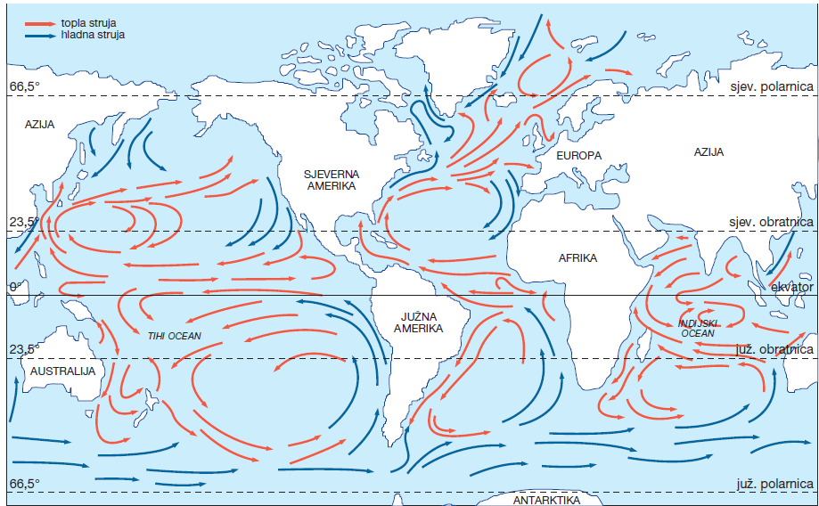

Plan školske ploče

M O R E
- svjetsko more ⇒oceani ⇒mora
- morski prolazi i kanali
- razvedena obala – mnoštvo otoka, poluotoka, zaljeva
- značenje mora i obala: hrana, sol, ruda iz podmorja, promet, turizam, luke, gradovi…
- svojstva mora:
- slanoća (Jadransko more 38 promila, svjetsko more 35 promila)
- temperatura – opada odekvatora (30°C) prema polovima (-2°C) i dubini;
- boja i prozirnost oviseo količini planktona
- plankton – sićušni lebdeći morski organizmi kojima se hrane ribe
- glavna ribolovna područja su mora hladna, zelenomodra mora bogata planktonom
- naziv gibanja mora - uzrok gibanja mora
- valovi - vjetar
- morske mijene (plima i oseka) - privlačna sila Mjeseca i Sunca
- morske struje (tople i hladne) - Stalni vjetrovi

Napomene

PRIPREMA ZA IZVOĐENJE NASTAVNOG SATA GEOGRAFIJE

Naziv nastavnoga predmeta | GEOGRAFIJA
Redni broj i naziv nastavnog sata | 47. Jadransko more
Razred | peti
Tip sata: (obrada, ponavljanje, vježbanje, provjeravanje, kombinirani) | obrada
Ishodi učenja iz kurikuluma  (glavni ishod + razrada ishoda)  2-3 za jedan nastavni sat | Aktivnost učenika | Vrednovanje ishoda i procesa učenja na kraju nastavnoga sata
GEO OŠ C.5.3. Učenik obrazlaže glavna obilježja mora, mogućnosti iskorištavanja mora i podmorja te prepoznaje Jadransko more kao bogatstvo Hrvatske.  RAZRADA ISHODA:  – uspoređuje glavna svojstva i gibanja Jadranskoga i svjetskog mora  – navodi primjere iskorištavanja mora, obala i podmorja  – prepoznaje vrijednost primorskoga položaja Hrvatske | zapisuje dojmove o Jadranskom moru na temelju filma  - ispisuje osnovna obilježja Jadranskog mora  - izračunava količinu dobivene soli prema podatcima o slanoći mora  - pokazuje na geografskoj karti smjer morskih struja  - uspoređuje glavna svojstva i gibanja Jadranskoga i svjetskog mora  - navodi primjere iskorištavanja mora, obala i podmorja  - rješava zadatke za provjeru ishoda učenja  - prezentira rezultate  - samovrednuje rezultate | 1. Opišite položaj Jadrannskog mora na Sredozemlju.  2. Koliko iznosi najveća dubina Jadrana?  4. Opišite dalmatinski tip obale.  5. Navedite svojstva Jadranskog mora.  6. Što najviše onečišćuje Jadransko more?  7. Navedite gibanja Jadranskog mora.  8. Nabrojite države koje izlaze na Jadransko more.  9. Navedite značenja Jadranskog mora.  10. Uz pomoć geografske karte navedite nazive pet površinom najvećih hrvatskih otoka počevši s najvećim.  11. Uz Pomoć poprečnog presjeka Jadranskog mora usporedite dubine sjevernoga i južnoga Jadrana.  14. Koliko se prosječno grama soli može dobiti od 50 litara vode Jadranskog mora?  15. Usporedite glavna svojstva Jadranskoga i svjetskog mora.  16. Usporedite obilježja Jadranskoga i svjetskog mora.  17. Kakvu vrijednost ima primorski položaj za Hrvatsku?  18. Navedite primjere iskorištavanja Jadranskoga mora, obale i podmorja.

Plan školske ploče
JADRANSKO MORE

- države s obalom na Jadranu: Hrvatska, Italija, Crna Gora, Albanija, Slovenija, BiH, Grčka
- dalmatinski tip obale – otoci i poluotoci su usporedni s pružanjem reljefa kopna
- 1246 otoka, grebena i hridi (najveći otoci: Krk, Cres, Brač, Hvar, Pag, Korčula, Dugi otok, Mljet, Rab, Vis …)
- SZ dio – plići, JI dio – dublji (max. dubina 1233 m)
- svojstva mora:
- temperatura (toplo more, zimi u dubini > 11°C, ljeti na površini 22 ‒ 25°C)
- salinitet ( prosječno 38 ‰ = 38 grama soli u 1 litri vode)
- prozirnost (prosječno 30 m, maks. 56 m)
- boja ovisi o dubini, sastavu tla, naoblaci, čistoći, planktonu… ( plavo more relativno siromašno životom)
- gibanja mora:
- valovi (maks. oko 10 m; jugo i lebić)
- morske struje (ulaze duž istočne obale, a izlaze duž zapadne obale – povoljno za Hrvatsku)
- morske mijene (plima i oseka; smjena svakih 12 sati; amplituda plimnog vala: sjever 88 cm, jug 31 cm)
- značenje Jadranskog mora – promet, turizam, hrana, brodogradnja,
- najveći onečišćivači: rijeka Po, velike luke i gradovi, balastne vode iz tankera

Napomene

PRIPREMA ZA IZVOĐENJE NASTAVNOG SATA GEOGRAFIJE

Naziv nastavnoga predmeta | GEOGRAFIJA
Redni broj i naziv nastavnog sata | 48. Vode na Zemlji (Voda u prirodi; Zašto je voda važna; Tekućice; Stajaćice; Rijeke Hrvatske; Jezera i močvare Hrvatske; More; Jadransko more)
Razred | peti
Tip sata: (obrada, ponavljanje, vježbanje, provjeravanje, kombinirani) | ponavljanje i provjeravanje
Ishodi učenja iz kurikuluma  (glavni ishod + razrada ishoda)  2-3 za jedan nastavni sat | Aktivnost učenika | Vrednovanje ishoda i procesa učenja na kraju nastavnoga sata
GEO OŠ C.5.1. Učenik objašnjava raspodjelu i kruženje vode na Zemlji te njezinu važnost za život i istražuje mogućnosti vlastitoga doprinosa u racionalnome korištenju voda.  GEO OŠ C.5.2. Učenik opisuje osnovna obilježja i važnost kopnenih voda na Zemlji i u Hrvatskoj te podržava njihovo održivo iskorištavanje. GEO OŠ C.5.3. Učenik obrazlaže glavna obilježja mora, mogućnosti iskorištavanja mora i podmorja te prepoznaje Jadransko more kao bogatstvo Hrvatske.  RAZRADA ISHODA:  – opisuje osnovne pojavne oblike vode na Zemlji  – uspoređuje zastupljenost slatke i slane vode  – opisuje kruženje vode u prirodi  – objašnjava važnost vode za život  – istražuje mogućnosti vlastitoga doprinosa u racionalnome korištenju vode u školi/domu*  – opisuje koncept održivosti (održivi razvoj) na primjeru odnosa prema slatkoj vodi  – opisuje osnovna obilježja i važnost voda na kopnu  – izdvaja i opisuje osnovne elemente tekućice i porječja na primjeru velike rijeke koristeći se geografskom kartom*  – navodi i pokazuje na geografskoj karti veće svjetske i hrvatske rijeke  – razlikuje prirodna jezera od umjetnih te navodi i na geografskoj karti pokazuje primjere iz Republike Hrvatske i svijeta  – opisuje načine iskorištavanja kopnenih voda na primjerima iz svijeta i Hrvatske  – istražuje na terenu obilježja dijela lokalne tekućice **  – uspoređuje glavna svojstva i gibanja Jadranskoga i svjetskog mora  – navodi primjere iskorištavanja mora, obala i podmorja  – prepoznaje vrijednost primorskoga položaja Hrvatske | - rješava zadatke po skupinama  - prezentira rješenja zadataka za provjeru ishoda učenja  - vrednuje ostvareni rezultat | 1. Opišite osnovne pojavne oblike vode na Zemlji.  2. Usporedite zastupljenost slatke i slane vode.  3. Opišite kruženje vode u prirodi.  4. Objasnite važnost vode za život.  5. Navedite primjere vlastitog doprinosa u racionalnome korištenju vode u školi i kod kuće.  6. Opišite koncept održivog razvoja na primjeru odnosa prema slatkoj vodi.  7. Opišite osnovna obilježja i važnost voda na kopnu.  8. Izdvojite i opišite osnovne elemente tekućice i porječja na primjeru velike rijeke koristeći se geografskom kartom.  9. Navedite i pokažite na geografskoj karti veće svjetske i hrvatske rijeke.  10. Po čemu se razlikuju prirodna od umjetnih jezera?  11. Navedite i na geografskoj karti pokažite primjere prirodnih i umjetnih jezera iz Hrvatske i svijeta.  12. Opišite načine iskorištavanja kopnenih voda na primjerima iz svijeta i Hrvatske.  13. Navedite primjere iskorištavanja mora, obala i podmorja.  14. Usporedite glavna svojstva i gibanja Jadranskoga i svjetskog mora.  15. Opišite vrijednost primorskoga položaja Hrvatske.

Plan školske ploče
Vode na Zemlji
(Voda u prirodi; Zašto je voda važna; Tekućice; Stajaćice; Rijeke Hrvatske; Jezera i močvare Hrvatske; More; Jadransko more)
- slana voda, slatka voda, kruženje vode u prirodi, isparavanje, vodena para
- značenje vode, pitka voda, temeljnica,održivi razvoj
- tekućica, potok, rijeka, riječno korito, izvor, vrelo, delta, estuarij, riječni režim, vodostaj, protok, kišnica, snježnica, sočnica, slijev, porječje, razvodnica
- stajaćica, jezera po postanku, prirodna jezera, umjetna jezera, hidroelektrana, močvara, staništa, biološka raznolikost
- crnomorski slijev, jadranski slijev, vodoopskrba, sedra, vrulja, rijas, primorčice, zaštićena područja
- mrtvica, rit, akumulacija, ribnjak, krško jezero, kriptodepresija
- slanoća, valovi, morske struje, morske mijene, solane, planktoni
- razvedenost, dalmatinski tip obale, turizam, pomorstvo, tankeri

Napomene

Ako se nastavna jedinica izvodi jedan, dva ili više nastavnih sati ili se priprema odnosi na projektnu ili terensku nastavu koja se izvodi kao cjelina bez obzira na vremensko trajanje izrađuje se jedna priprema i koristi se ova struktura.
Aktivnost učenika treba definirati za svaki ishod i za svaki korak poučavanja/učenja. Odnosi se na to što će učenik raditi (npr. opisati, nacrtati… ovisno o ishodu učenja); kako će izvoditi određenu aktivnost (npr. u paru će klasificirati…); uz pomoć kojih radnih materijala ili digitalnih alata će učiti (npr. čitanjem teksta o onečišćenju iz udžbenika identificira uzroke, posljedice onečišćenje i pokazuje na karti mjesto na kojem je do onečišćenja došlo). Iz opisa aktivnosti treba biti vidljiva povezanost s očekivanjima MPT i/ili ishoda određenoga predmeta koja je navedena u tematskom planiranju.

PRIPREMA ZA IZVOĐENJE NASTAVNOG SATA GEOGRAFIJE

Naziv nastavnoga predmeta | GEOGRAFIJA
Redni broj i naziv nastavnog sata | 48. Vode na Zemlji (Voda u prirodi; Zašto je voda važna; Tekućice; Stajaćice; Rijeke Hrvatske; Jezera i močvare Hrvatske; More; Jadransko more)
Razred | peti
Tip sata: (obrada, ponavljanje, vježbanje, provjeravanje, kombinirani) | ponavljanje i provjeravanje
Ishodi učenja iz kurikuluma  (glavni ishod + razrada ishoda)  2-3 za jedan nastavni sat | Aktivnost učenika | Vrednovanje ishoda i procesa učenja na kraju nastavnoga sata
GEO OŠ C.5.1. Učenik objašnjava raspodjelu i kruženje vode na Zemlji te njezinu važnost za život i istražuje mogućnosti vlastitoga doprinosa u racionalnome korištenju voda.  GEO OŠ C.5.2. Učenik opisuje osnovna obilježja i važnost kopnenih voda na Zemlji i u Hrvatskoj te podržava njihovo održivo iskorištavanje. GEO OŠ C.5.3. Učenik obrazlaže glavna obilježja mora, mogućnosti iskorištavanja mora i podmorja te prepoznaje Jadransko more kao bogatstvo Hrvatske.  RAZRADA ISHODA:  – opisuje osnovne pojavne oblike vode na Zemlji  – uspoređuje zastupljenost slatke i slane vode  – opisuje kruženje vode u prirodi  – objašnjava važnost vode za život  – istražuje mogućnosti vlastitoga doprinosa u racionalnome korištenju vode u školi/domu*  – opisuje koncept održivosti (održivi razvoj) na primjeru odnosa prema slatkoj vodi  – opisuje osnovna obilježja i važnost voda na kopnu  – izdvaja i opisuje osnovne elemente tekućice i porječja na primjeru velike rijeke koristeći se geografskom kartom*  – navodi i pokazuje na geografskoj karti veće svjetske i hrvatske rijeke  – razlikuje prirodna jezera od umjetnih te navodi i na geografskoj karti pokazuje primjere iz Republike Hrvatske i svijeta  – opisuje načine iskorištavanja kopnenih voda na primjerima iz svijeta i Hrvatske  – istražuje na terenu obilježja dijela lokalne tekućice **  – uspoređuje glavna svojstva i gibanja Jadranskoga i svjetskog mora  – navodi primjere iskorištavanja mora, obala i podmorja  – prepoznaje vrijednost primorskoga položaja Hrvatske | - rješava ispitne zadatke za provjeru ishoda učenja | - ispitni zadaci ŠK

Plan školske ploče
Vode na Zemlji
(Voda u prirodi; Zašto je voda važna; Tekućice; Stajaćice; Rijeke Hrvatske; Jezera i močvare Hrvatske; More; Jadransko more)
- upute za rad

Napomene

PRIPREMA ZA IZVOĐENJE NASTAVNOG SATA GEOGRAFIJE

Naziv nastavnoga predmeta | GEOGRAFIJA
Redni broj i naziv nastavnog sata | 50., 51., 52. Projekt: Vode zavičaja
Razred | peti
Tip sata: (obrada, ponavljanje, vježbanje, provjeravanje, kombinirani) | projektni rad
Ishodi učenja iz kurikuluma  (glavni ishod + razrada ishoda)  2-3 za jedan nastavni sat | Aktivnost učenika | Vrednovanje ishoda i procesa učenja na kraju nastavnoga sata
GEO OŠ B.5.1.* Učenik analizira prostorne organizacije i procese istraživačkim radom, uporabom geografske karte i IKT-a.  – postavlja jednostavno istraživačko pitanje i hipotezu** – prikuplja podatke na terenu i/ili iz drugih izvora*** – obrađuje podatke, prikazuje ih tablično te donosi zaključak – pravilno navodi popis literature i izvora**** – predstavlja rezultate istraživačkoga rada***** | - provodi hidrološka mjerenja na terenu  - vrši promatranja i bilježi promjene  - prikuplja podatke  - analizira podatke  - tabelarno, grafički, i kartografski prikazuje podatke  - izrađuje ppt prezentaciju  - prezentira projekt u jaavnosti | Projekt Jezro Luščić u Karlovcu  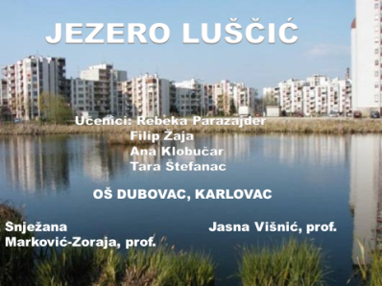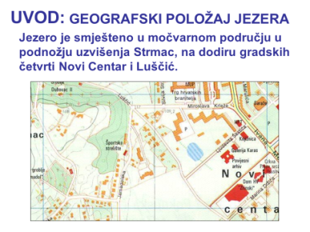  Jezero Luščić u Karlovcu - geografski položaj  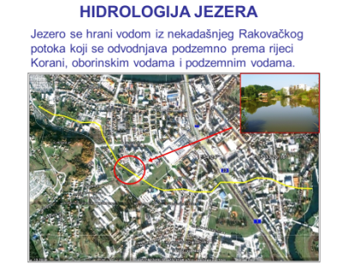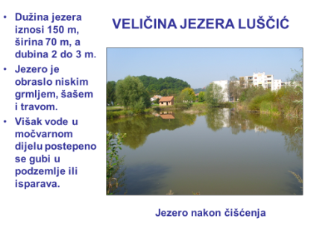  Hidrološka i geografska obilježja jezera Luščić  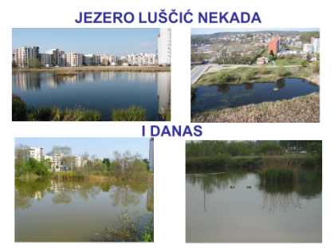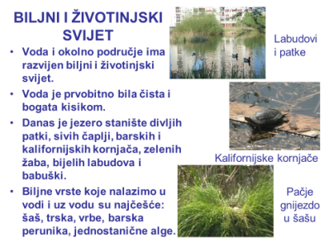  Geografske promjene na jezeru, biljni i životinjski svijet  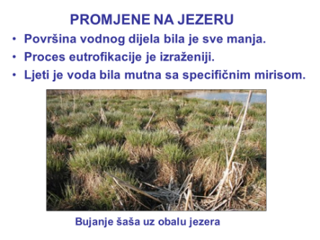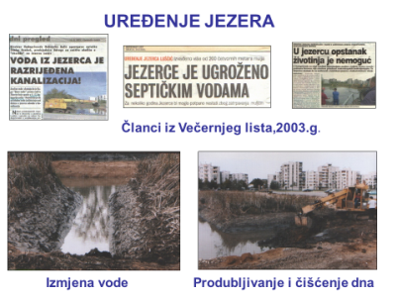  Biološke promjene Geografske promjene  - građevinsko-tehnički zahvati  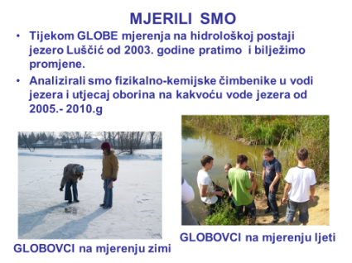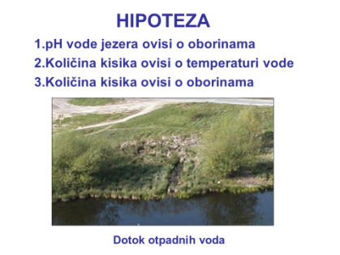  Naša hidrološka GLOBE mjerenja Postavljanje hipoteze  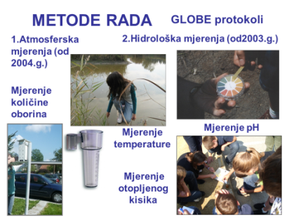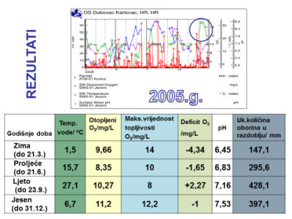  Metode rada Rezultati mjerenja  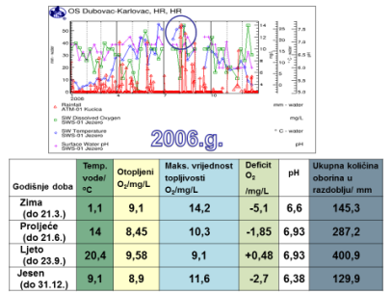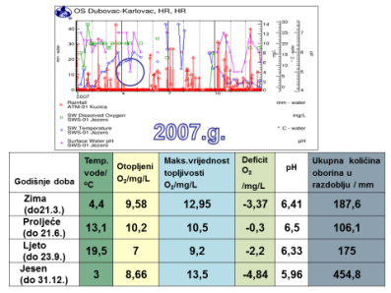  Rezultati mjerenja Rezultati mjerenja  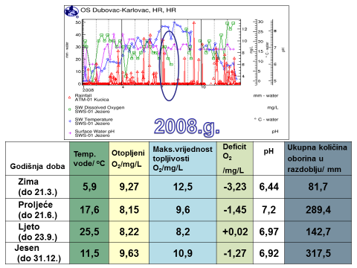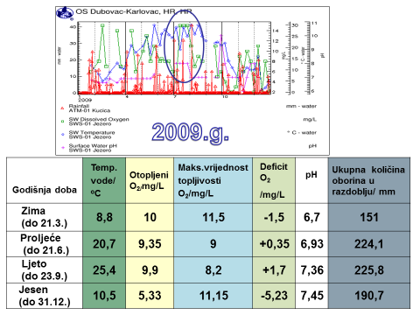  Rezultati mjerenja Rezultati mjerenja  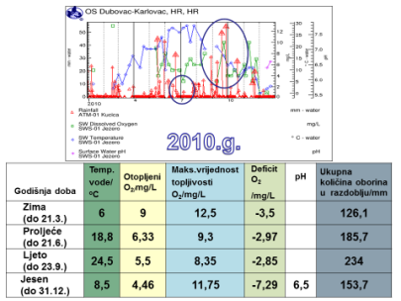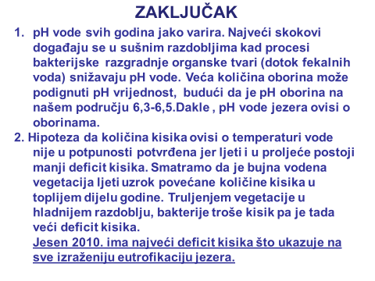  Rezultati mjerenja Zaključak  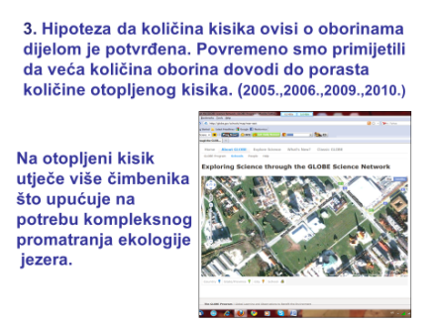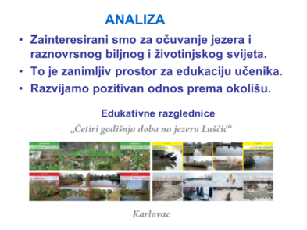  Zaključak Analiza  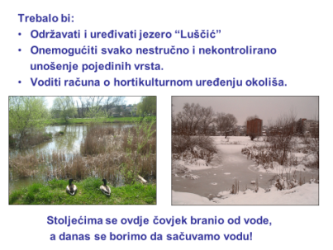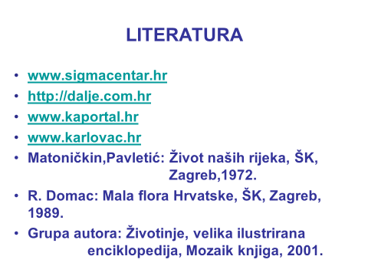  Naši prijedlozi za uređenje prostora Popis literatute

Plan školske ploče
Projekt Jezro Luščić u Karlovcu

Jezero Luščić u Karlovcu - geografski položaj
Hidrološka i geografska obilježja jezera Luščić
Geografske promjene na jezeru, biljni i životinjski svijet
Biološke promjene
Geografske promjene - građevinsko-tehnički zahvati
Naša hidrološka GLOBE mjerenja
Postavljanje hipoteze
Metode rada
Rezultati mjerenja
Zaključak
Analiza
Naši prijedlozi za uređenje prostora
Popis literatute
- www.sigmacentar.hr
- http://dalje.com.hr
- www.kaportal.hr
- www.karlovac.hr
- Matoničkin,Pavletić: Život naših rijeka, ŠK, Zagreb, 1972.
- R. Domac: Mala flora Hrvatske, ŠK, Zagreb, 1989.
Grupa autora: Životinje, velika ilustrirana enciklopedija, Mozaik knjiga, 2001.

Napomene

PRIPREMA ZA IZVOĐENJE NASTAVNOG SATA GEOGRAFIJE

Naziv nastavnoga predmeta | GEOGRAFIJA
Redni broj i naziv nastavnog sata | 53. Gradivo petog razreda
Razred | peti
Tip sata: (obrada, ponavljanje, vježbanje, provjeravanje, kombinirani) | zaključivanje ocjena
Ishodi učenja iz kurikuluma  (glavni ishod + razrada ishoda)  2-3 za jedan nastavni sat | Aktivnost učenika | Vrednovanje ishoda i procesa učenja na kraju nastavnoga sata
- vrednuje ostvarena postignuća
- izražava se precizno i uljudno
- iznosi svoje mišljene o ostvarenim postignućima i zaključnoj ocjeni

Plan školske ploče
- zaključivanje ocjena
- elementi vrednovanja i ocjenjivanja

Napomene

